ОКОНЧАТЕЛЕН ДОКЛАД

от

разследване на железопътно произшествие – пожар в локомотив № 91520044169-8, обслужвал бърз влак № 2610 в гара Мездра юг на 06.01.2023 г.

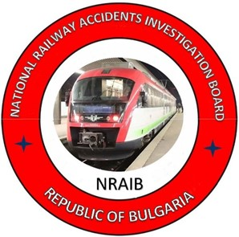

2023
ЦЕЛ НА РАЗСЛЕДВАНЕТО И СТЕПЕН НА ОТГОВОРНОСТ
Разследването на тежки произшествия, произшествия и инциденти се осъществява от независим разследващ орган ,,Национален борд за разследване на произшествия във въздушния, водния и железопътния транспорт“ (НБРПВВЖТ) към Министерски съвет (МС) на Република България и има за цел да установи обстоятелствата и причините, довели до тяхното реализиране, с оглед подобряване на безопасността и предотвратяването на други.
Разследването извършено от НБРПВВЖТ е независимо от всякакво съдебно следствие и не включва определянето на вина или отговорност.
Разследването се извършва в съответствие с изискванията на ДИРЕКТИВА (ЕС) 2016/798 на Европейския парламент и на Съвета от 11 май 2016 година относно безопасността на железопътния транспорт, Закона за железопътния транспорт (ЗЖТ), Наредба № 59 от 5.12.2006 г. за управление на безопасността в железопътния транспорт и Споразумение за взаимодействие при разследване на произшествия и инциденти във въздушния, водния и железопътния транспорт между Прокуратурата на Република България, Министерството на вътрешните работи и Министерството на транспорта, информационните технологии и съобщенията, в сила от 17.04.2018г.
Докладите от разследванията следват изискванията на РЕГЛАМЕНТ (ЕС) 2020/572 на Комисията от 24 април 2020 година относно структурата, която трябва да се следва при изготвяне на доклади за разследване на железопътни произшествия и инциденти.

СЪДЪРЖАНИЕ

№ | Наименование на раздела | Стр.
 | Резюме | 5
 | Разследване | 10
 | Описание на събитието | 13
 | Анализ на събитието | 23
 | Заключения | 52
 | Препоръки за безопасност | 54

АБРЕВИАТУРИ, ИЗПОЛЗВАНИ В ДОКЛАДА

БВ – Бърз влак
БДЖ ПП ЕООД – ,,БДЖ-Пътнически превози“ ЕООД – държавен превозвач на пътници
ДП НКЖИ – Държавно предприятие „Национална компания железопътна инфраструктура“ (управител на железопътната инфраструктура)
ЖПС – Железопътна секция
ЗЖТ – Закон за железопътния транспорт
ЗОД- Звено за организация на движението
км – километър по железния път
КМ – контактна мрежа
ЛОП – Лице, отговорно за поддръжка
МПР – Малък планов ремонт
Наредба № 59 – наредба за управление на безопасността в железопътния транспорт
НБРПВВЖТ – Национален борд за разследване на произшествия във въздушния, водния и железопътния транспорт (независим орган за разследване на произшествия в Р. България)
НОБ-ИАЖА – Национален орган по безопасността, Изпълнителна агенция „Железопътна администрация
ОГ – Оперативна група
ОТ – Осигурителна техника
ПАБ – Полуавтоматична блокировка
ПЖПС – Подвижен железопътен състав
ПГИ – Пожарогасителна инсталация
РОВР – Ръководство и отчитане на влаковата работа
РУ МВР – Районно управление на Министерство на вътрешните работи
РС ПБиЗН – Районна служба пожарна безопасност и защита на населението
СУБ – Система за управление на безопасността
ТП – Технически преглед
УДВГД – Управление движението на влаковете и гарова дейност
УКСС – Устройство за комуникации, свръзки и съобщения
ВТУ – Висше транспортно училище ,,Тодор Каблешков“ – София
ЦПО – Център за професионално обучение към БДЖ
ЦПК Център за преквалификация на кадрите към ДП НКЖИ
ВДРВ – Влаково-диспечерска радио връзка
ЕПВ – Електро-пневматичен вентил

- Резюме
  - Кратко описание на събитието.
На 06.01.2023 г. БВ № 2610 заминава по график за движение на влаковете от гара Варна в 05:00 часа (фиг. 1.2 и 1.3) в състав 4 вагона, 170 тона, теглен с локомотив № 91520044169-8, обслужван с локомотивен машинист и помощник-локомотивен машинист и превозна бригада на влака с началник влак и кондуктор. Персонала обслужващ влака и подвижния състав са на железопътното предприятие ,,БДЖ-Пътнически превози“ ЕООД. Към влака за ползване на трасе е прикачен дизелов локомотив № 92520007126-2 между влаковия локомотив и първия вагон. Дизеловият локомотив е откачен от влака в гара Горна Оряховица и БВ № 2610 продължава движението си в първоначалния си състав. Влакът по маршрута се движи ежедневно в направление Варна – Горна Оряховица – София.
БВ № 2610 заминава от гара Мездра в 10:44 часа. Влакът преминава по втори главен коловоз в гара Мездра юг в 10:47 часа без спиране, дежурният ръководител движение в гара Мездра юг забелязва, че от ходовата част на локомотива излиза дим. Локомотивният машинист, поглеждайки вдясно към дежурния ръководител движение, забелязва, че машинното помещение е изпълнено с черен дим и предприема ,,бързо спиране“ на влака със задействане на автоматичната влакова спирачка. Влакът спира извънредно в 10:50 часа и последва бързо възпламеняване на локомотива (фиг. 1.1). Дежурният ръководител движение се връща в канцеларията и вижда на „пулта за управление“, че влакът е спрял на „участък отдалечение“ в района на гарата. Той изпраща постовия стрелочник до спрелия влак, за да установи причината за спиране. След около пет минути постовият стрелочник докладва, че от локомотива излиза гъст дим, а пътниците са евакуирани от влака. Локомотивният машинист подава информация за възникналия пожар в локомотива на телефон 112. В 10:57 часа е изключено напрежението в контактната мрежа в гара Мездра юг и в междугарието Мездра юг – Зверино по път № 1 и път № 2. В 11:05 часа пристига противопожарен автомобил от РС ПБиЗН Мездра и започва да гаси запаления локомотив. В 12:15 часа пожарът в локомотива е потушен и същият е прибран в гара Мездра юг. В 12:31 часа след разрешение от органите на РС ПБиЗН Мездра е подадено напрежение в контактната мрежа. В 13:02 часа БВ № 2610 с локомотив № 91520044162-3 заминава от гара Мездра юг за гара София.
Фиг. 1.1. Локомотив № 91520044169-8 на БВ № 2610 в гара Мездра юг.
Персоналът, обслужвал влака, както и пътниците във влака, не са пострадали. Материални щети по железопътната инфраструктура няма, нанесени са само материални щети на опожарения локомотив № 91520044169-8, обслужвал БВ № 2610.
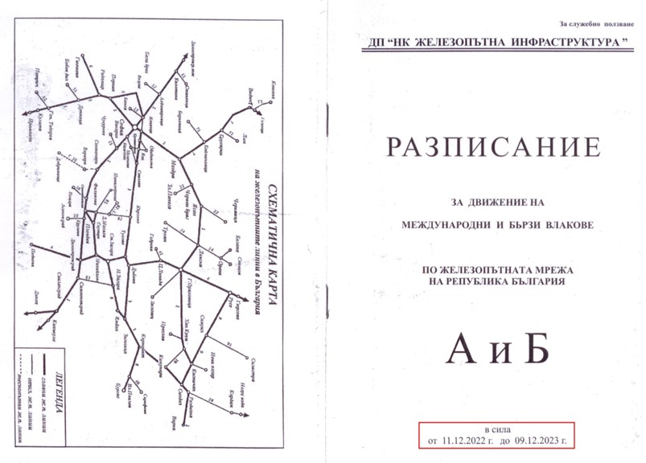
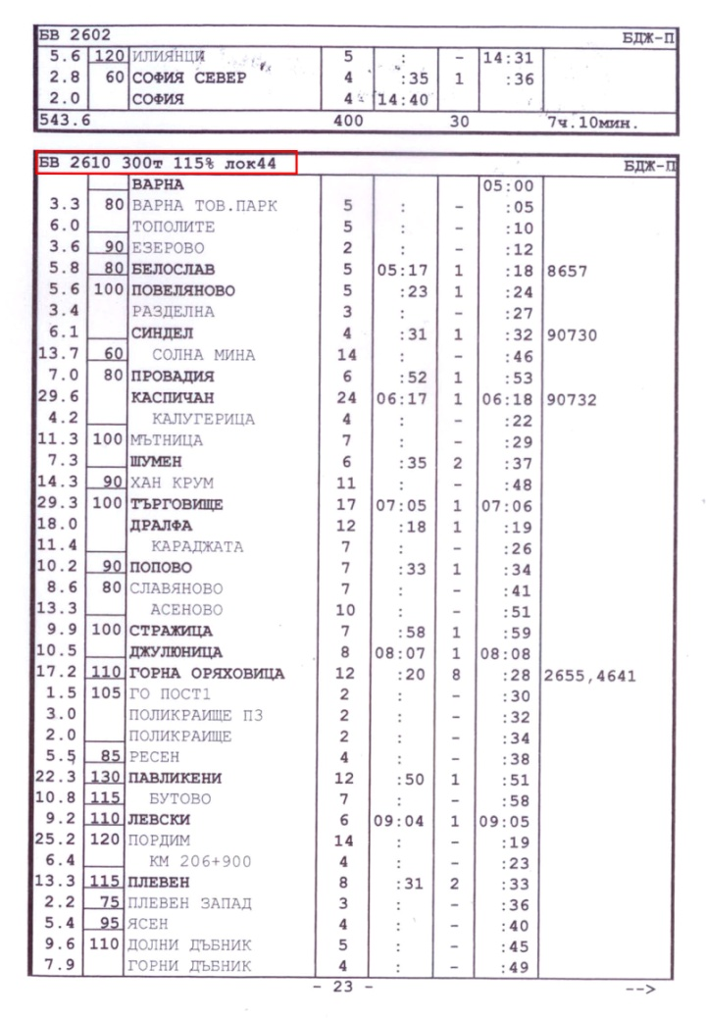
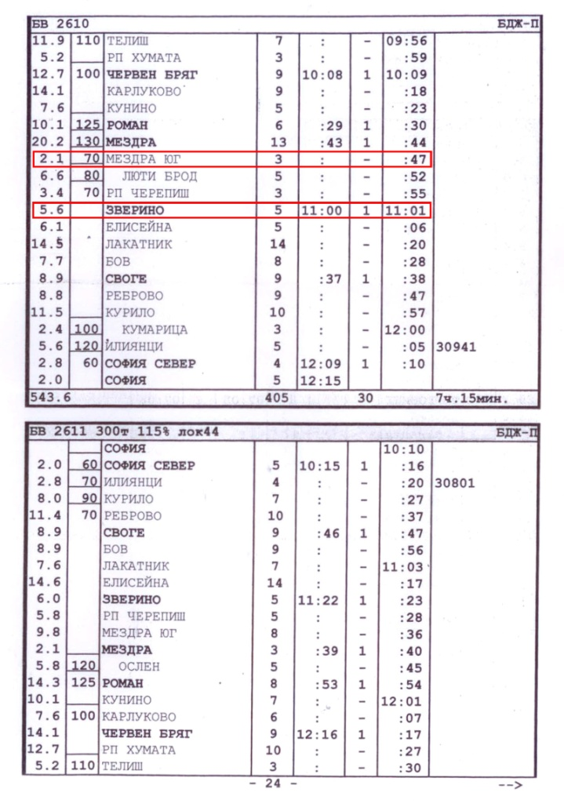
Движението на влаковете между гарите Мездра юг и Зверино е прекъснато в периода 11:00 ÷ 12:30 часа на 06.01.2023 г. и е възстановено по разписание.
Фиг. 1.2. Разписание на БВ № 2610.

  - Място и време на настъпване на събитието.
Фиг. 1.3. Изменено разписание с телеграма № 84/5.12.2022 г. на БВ № 2610.
Пожарът в локомотив № 91520044169-8 е възникнал по време на движение на БВ № 2610 между гарите Мездра и Мездра юг в 10:48 часа, като същият спира след приемното здание на гара Мездра юг на км 85+090 (фиг. 1.4). В 10:50 часа в машинното помещение на локомотива се разраства силен пожар, който впоследствие обхваща целия локомотив (фиг. 1.1).
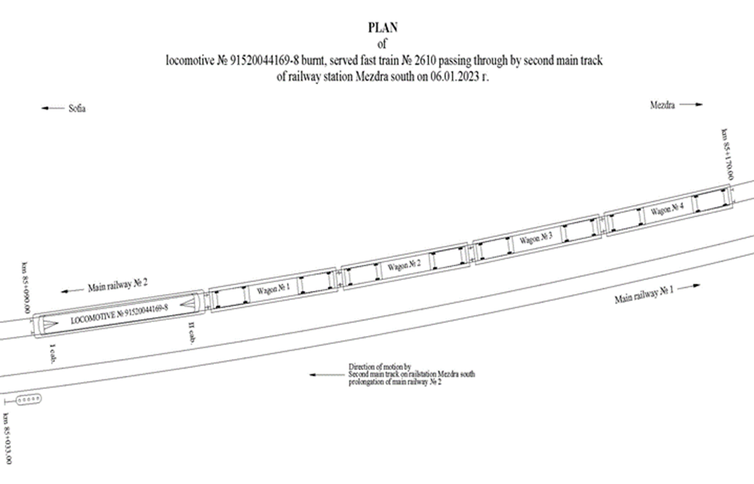
Фиг. 1.4. Скица на мястото на възникване на пожара в локомотив № 91520044169-8.
  - Фактори, обуславящи и допринасящи събитието.
Обуславящ фактор за настъпване на произшествието, установен с констативен протокол от 25.01.2023 г. за измерване на кондензаторите на двигател-помпите на локомотив № 91520044169-8 е, че кондензаторите BOAON 3-06/88 са с намален капацитет и не отговарят на номиналните стойности. Това е довело до липса на пусков въртящ момент на двигател-помпата на първи кръг, в резултат на което вероятно е нарушено охлаждането на маслото на тяговия трансформатор. Работната температура на маслото се е повишила недопустимо и е довела до неговото възпламеняване.
Допринасящ фактор за настъпване на произшествието е контролът за налягане на маслото на тяговия трансформатор не е работил, тъй като бароскопите са били неизправни, поради което не е задействана индикация за работата на двигател-помпата на първи кръг с намален дебит. Поради тази причина машинистите не са предприели необходимите своевременни действия.
  - Непосредствени причини и последствия от събитието.
Произшествието е възникнало вследствие на нарушаване целостта на гъвкавото гумено съединение на първи охладителен контур, довело до изтичане на трансформаторно масло. Изтеклото масло с висока температура превишава пламната температура, в резултат на което се е възпламенило. При задействане на ПГИ от машиниста тя не сработва. Това е дало възможност за разрастване на пожара и нанасяне на големи материални щети. Поради силното задимяване в машинното отделение гасенето с ръчни пожарогасители не е било възможно.
Последствията от събитието са цялостно запалване на локомотива и значително опожаряване на част от неговото оборудване. Изгорели са силови и оперативни кабели, свързани към тяговите двигатели, двигател-помпите, токоизправителните блокове, мотор-вентилаторите за охлаждане на токоизправителните блокове и др.
  - Препоръки за безопасност и адресати, към които са насочени.
С цел предотвратяване на други произшествия от подобен характер, Комисията за разследване предлага на Националния орган по безопасността ИА ЖА препоръки за безопасност, относими към железопътното предприятие ,,БДЖ-Пътнически превози“ ЕООД и ДП НКЖИ.
- С препоръка 1 се предлага ДП НКЖИ и ,,БДЖ-Пътнически превози“ ЕООД да запознаят заинтересования персонал със съдържанието на настоящия доклад;
- С препоръка 2 се предлага БДЖ ПП ЕООД да възстанови извършването на ежемесечни беседи и обучения на експлоатационния и ремонтен персонал в локомотивните депа;
- С препоръка 3 се предлага БДЖ ПП ЕООД да заменят всички еластични съединения в охладителните контури на трансформаторното масло на локомотиви серия 44 и 45 с метални еластични съединения;
- С препоръка 4 се предлага БДЖ ПП ЕООД на ТП да се извършват проверки за изправността на бароскопите за контрол на работата на двигател-помпите, както и състоянието на пусковите им кондензатори;
- С препоръка 5 се предлага БДЖ ПП ЕООД да проектира, разработи и монтира нова ПГИ на локомотивите серии 44 и 45;
- С препоръка 6 се предлага БДЖ ПП ЕООД да създаде организация за изменение и допълнение на ведомствената нормативна уредба ПЛС 100/2018 г. за възстановяване на капиталните ремонти и на междуремонтните пробези на локомотивите серии 43, 44 и 45;
- С препоръка 7 се предлага БДЖ ПП ЕООД да предприеме действия за ограничаване достъпа на локомотивната бригада до апаратите и електрическите твърди връзки за управление в апаратни шкафове М1 и М2 в първа и втора кабини на локомотиви серии 44 и 45;
- С препоръка 8 се предлага БДЖ ПП ЕООД да монтира видеорегистратори на двете челни стени на локомотивите с видимост към железопътната инфраструктура и в двете командни кабини на локомотивите.
- Разследване
  - Решение за започване на разследването.
Решение за започване на разследване по безопасността е взето от члена на Управителния съвет на НБРПВВЖТ в Република България, ръководещ разследването на железопътни произшествия и инциденти в съответствие с изискванията на чл. 22, параграф 3 от Директива (ЕС) 2016/798 на ЕПС. Предвид тежестта на произшествието и неговото въздействие върху безопасността в железопътния транспорт, разследването е ориентирано основно към анализ и установяване на причините, целящи предотвратяването на други произшествия от подобен характер.
  - Мотиви на решението за започване на разследването.
Члена на Управителния съвет на НБРПВВЖТ на основание чл. 20, параграф 2, (а) от Директива (ЕС) 2016/798, чл. 115к, ал. 1, т. 2 от ЗЖТ и чл. 76, ал. 1, т. 2 от Наредба № 59 от 5.12.2006 г., е взел решение за започване разследване на железопътното произшествие.
Разследването е предприето предвид обстоятелствата, довели до възникване на пожара в локомотив № 91520044169-8, обслужвал БВ № 2610 по време на движение на влака, което е довело до тежки материални щети на локомотива.
  - Обхват и ограничения на разследването.
В обхвата на разследването са включени и анализирани организационният и човешки фактор, Системата за управление на безопасността относима към ремонта и поддръжката, включваща и оценката на риска с регистрирани опасности на тяговия подвижен състав в железопътното предприятие ,,БДЖ-Пътнически превози“ ЕООД и нормативните актове към него.
Разследването на произшествието е започнало след полученото уведомление и своевременното придвижване на място на ръководителя на разследването в НБРПВВЖТ. Ограничения и забавяния по време на разследването не са допуснати.
  - Компетентности на лицата, участващи в разследването.
В съответствие с изискванията на чл. 22, параграф 1 от Директива 2016/798, Комисията за разследване се ръководи от члена на УС на НБРПВВЖТ, ръководител на направление железопътен транспорт. Членовете в комисията са независими външни експерти – хабилитирани лица от висши транспортни учебни заведения, научните среди, експерти в областта на човешкия и организационен фактор с квалификации в железопътната инфраструктура, подвижния железопътен състав и управление и експлоатация на влаковото движение.
  - Комуникация и консултации с лицата и субектите, участващи в събитието.
Комисията определи параметрите на разследването и координира действията си с Оперативната група, която включва експерти и органи по безопасността на превозите на двата субекта (БДЖ ПП ЕООД и ДП НКЖИ). Оперативната група събра всички документи и образци, писмени показания на персонала на субектите, записите от регистриращите устройства на локомотив № 91520044169-8, теглещ БВ № 2610 на 06.01.2023 г. Материалите и документите бяха предоставени на ръководителя на разследването по безопасността в НБРПВВЖТ. Комисията за разследване проведе интервю с влаковия персонал (локомотивен машинист, помощник-локомотивен машинист и началник влак) и се запозна с показанията на лицата участващи в произшествието. От БДЖ ПП ЕООД допълнително бе изискана и предоставена информация за ремонта и поддръжката на локомотива. Проведени бяха интервюта с органите по безопасността на двата субекта, с ръководството на железопътното предприятие БДЖ ПП ЕООД и на ДП НКЖИ. От ДП НКЖИ е изискана и предоставена разпечатка за реалното движение на БВ № 2610 от гара Варна до гара Мездра юг на 06.01.2023 г.
  - Степен на съдействие от страна на участващите субекти.
По време на разследването, проведено от Комисията в НБРПВВЖТ, ръководителите на железопътното предприятие БДЖ ПП ЕООД и на ДП НКЖИ оказаха пълно съдействие и предоставиха пълен набор от всички изискани необходими материали и документи. Осигурен е пълен достъп до опожарения локомотив № 91520044169-8 в Локомотивно депо Горна Оряховица за извършване на огледи, измервания и експертизи.

  - Методи, техники на разследване и анализ.
На 06.01.2023 г. в 11:00 часа членът на УС на НБРПВВЖТ с компетентност да разследва железопътни произшествия е получил устно уведомление по мобилния телефон от дежурния диспечер на БДЖ ПП ЕООД. В 11:05 часа е последвало и писмено уведомление с SMS от дежурния диспечер на управителя на железопътната инфраструктура (ДП НКЖИ) за възникнало произшествие – запалване на локомотив № 91520044169-8, обслужвал БВ № 2610.
На мястото на произшествието са организирани и проведени съвместни огледи с представители на досъдебното производство от РУ МВР Мездра и железопътното предприятие БДЖ ПП ЕООД. Съставен е протокол за извършените огледи.
В 13:30 часа след завършване на процесуално-следствените действия от органите на РУ МВР Мездра е дадено писмено разрешение за извършване на аварийно-възстановителни дейности и освобождаване на опожарения локомотив от надзор.
По нареждане на ръководителя на разследването по безопасността в НБРПВВЖТ локомотив № 91520044169-8 е придвижен до Локомотивно депо Горна Оряховица (място на домуване на локомотива) и е поставен под надзор поради започване на разследване по безопасността от комисия назначена в НБРПВВЖТ.
След писмено разрешение от органите на РУ МВР Мездра в 14:47 часа на 06.01.2023 г., локомотив № 91520044169-8 е придвижен от гара Мездра юг до Локомотивно депо Мездра.
В 23:12 часа на 09.01.2023 г. опожареният локомотив № 91520044169-8, теглен с локомотив № 91520044121-9, със скорост до 60 км/ч заминава от гара Мездра и пристига в гара Горна Оряховица в 03:36 часа на 10.01.2023 г. Локомотивът е придвижен от гара Горна Оряховица в Локомотивно депо Горна Оряховица в 03:40 часа на 10.01.2023 г.
В периода 11.01.÷13.01.2023 г. Комисията за разследване в НБРПВВЖТ замина за Локомотивно депо Горна Оряховица, където съвместно с ръководители от БДЖ ПП ЕООД по експлоатацията и поддържането на ПЖПС и по безопасността, започна разследване по безопасността за установяване на обстоятелствата и причините, довели до запалване на локомотива. Комисията извърши цялостни огледи отвън и в машинното помещение на опожарения локомотив № 91520044169-8. От машинното отделение бяха демонтирани опожарените машини и агрегати, на които се извършиха допълнителни огледи и измервания за установяване на техническото им състояние, за което се съставиха протоколи:
- За измерване капацитета на кондензаторите на двете двигател-помпи;
- За състоянието на II-ра циркулационна помпа на охладителната система;
- За измерване теглата на 4 (четири) бр. резервоари с пожарогасителен прах и 2 (два) броя пожарогасители с СО₂, свързани към пожарогасителната инсталация в локомотива, която се установи, че е била задействана от локомотивния машинист, но не е сработила;
- За химически анализ и технически изпитвания на маслото в трансформатора на локомотива;
На 18.01.2023 г. Комисията за разследване в НБРПВВЖТ проведе интервю с локомотивната бригада, управлявала локомотив № 91520044169-8, обслужвал БВ № 2610. Запозна се с техните писмени показания, дадени в деня на произшествието. Скоростомерната лента на локомотив № 91520044169-8 бе предадена на Председателя на комисията по безопасността с цел използване на информацията за нуждите на разследването. Външен експерт от комисията за разследване извърши разшифроване на свалената скоростомерна лента за движението на локомотива.
На 18.01.2023 г. ръководителя на разследването по безопасността в НБРПВВЖТ получи от ръководителя на оперативна група в УДВГД – София събраните материали и документи (вкл. снимков материал) относно железопътното произшествие – възникнал пожар в локомотив № 91520044169-8, обслужвал БВ № 2610 на 06.01.2023 г.
В периода 25.01.÷27.01.2023 г. Комисията за разследване в НБРПВВЖТ продължи с огледите и измерванията на други машини и агрегати засегнати от пожара в локомотива, за което се съставиха протоколи за техническото им състояние.
  - Трудности, срещани по време на разследването.
През времето на воденото разследване Комисията за разследване от НБРПВВЖТ не е срещала трудности. Представителите на оперативната група и органите по безопасността на управителя на железопътната инфраструктура и железопътното предприятие/превозвач оказаха пълно съдействие на разследващата комисия по безопасността.
  - Взаимодействие със съдебните органи.
В съответствие с действащото от 17.04.2018 г. Споразумение за взаимодействие между органите по досъдебното производство и НБРПВВЖТ, разследващите органи от РУ МВР Мездра и Комисията за разследване по безопасността са извършили паралелни огледи на мястото на произшествието.
  - Друга информация от значение за контекста на разследването.
Във връзка с разпоредбите на Споразумението за взаимодействие между органите по досъдебното производство и ръководителя на разследването по безопасността от НБРПВВЖТ, в съответствие с изискването на чл. 9 от Споразумението, Районна прокуратура Мездра не е образувала досъдебно производство.

- Описание на събитието
  - Информация за събитието и контекста.
    - Описание на вида на събитието.
На 06.01.2023 г. бърз влак (БВ) № 2610 на БДЖ ПП ЕООД в състав 4 вагона, 170 тона, обслужван с локомотив № 91520044169-8, от локомотивен машинист и помощник-локомотивен машинист от Локомотивно депо София и превозна бригада от началник влак и кондуктор от Превозна служба Горна Оряховица се движи по разписание в направление Варна – Горна Оряховица – София. Към влака за ползване на трасе в гара Варна е прикачен дизелов локомотив № 92520007126-2 между влаковия локомотив и първия вагон за ползване на трасе. Дизеловият локомотив е откачен от влака в гара Горна Оряховица. Обслужващия персонал на локомотива и влака и подвижния състав са собственост на железопътното предприятие ,,БДЖ-Пътнически превози“ ЕООД национален превозвач за пътнически превози в Република България. По време на движението на БВ № 2610 от гара Варна до гара Мездра, персонала на смяна по маршрута в железопътните гари не е забелязал нередности при преминаване на влака.
Влакът заминава от гара Мездра в 10:44 часа. В 10:47 часа, при преминаване по втори коловоз в гара Мездра юг без спиране, дежурният ръководител движение в гарата забелязва, че от ходовата част на локомотива излиза дим, приближавайки на влака към приемното здание, димът се засилва. Машинистът, виждайки дежурния ръководител движение, поглежда надясно в машинното помещение и установява наличие на черен дим, след което предприема ,,бързо спиране“ с автоматичната влакова спирачка и влакът спира в 10:50 часа на втори коловоз след приемното здание на гарата на км 85+090. В този момент локомотивът се възпламенява. Дежурният ръководител движение се връща в канцеларията, вижда на пулта за управление, че влакът е спрял в „участък отдалечение“ в района на гарата, за което уведомява влаковия диспечер на участъка. Изпраща постовия стрелочник до спрелия влак, за да докладва какво се случва. Постовият стрелочник докладва от мястото, че последният вагон на влака се намира след стрелка № 6, а локомотивът се намира пред указател „Граница на гарата” на втори коловоз и от него излиза гъст черен дим. Локомотивният машинист и помощник-локомотивният машинист предприемат гасене на пожара отвън в зоната на ходовата част на локомотива с преносимите пожарогасители в локомотива. Впоследствие кондукторът донася още пожарогасители от пътническите вагони, които също са използвани. Локомотивният машинист своевременно подава информация на националния спешен телефон 112 за възникналия пожар.
В 10:57 часа дежурният енергодиспечер е разпоредил на дежурния ръководител движение в гара Мездра юг да изключи напрежението в контактната мрежа в гарата и в междугарието Мездра юг – Зверино по път № 1 и път № 2 с цел гасене на възникналия пожар в локомотива.
Около 11:05 часа на място пристига специализиран противопожарен автомобил от РС ПБиЗН Мездра и започва да гаси пожара в локомотива.
В 11:18 часа от гара Мездра е изпратен локомотив № 98520052034-6 на БДЖ ПП ЕООД, който връща състава от вагоните на БВ № 2610 в гара Мездра юг на първи коловоз. След извършване на маневрите локомотивът се връща обратно в гара Мездра.
В 11:39 часа от гара Мездра е изпратен локомотив № 91520044162-3 на БДЖ ПП ЕООД за отвозване на БВ № 2610 от гара Мездра юг до гара София.
В 11:50 часа, пристига втори противопожарен автомобил от РС ПБиЗН Враца с резерв на вода, без да участва в гасенето на локомотива.
В 12:27 часа от гара Мездра е изпратена специализирана машина ДМ № 99529436805-6 на Енергосекция София за оглед на контактната мрежа в гара Мездра юг и в междугарието Мездра юг – Зверино на път № 2.
В 12:30 часа от гара Мездра отново е изпратен локомотив № 98520052034-6 да придвижи опожарения локомотив по втори коловоз пред приемното здание на гара Мездра юг.
В 12:31 часа след разрешение на органите от РС ПБиЗН Мездра е подадено напрежение в контактната мрежа в гара Мездра юг и в междугарието Мездра юг–Зверино по път №1 и път №2.
В 13:02 часа със 135 минути закъснение БВ № 2610 заминава по направлението от гара Мездра юг за гара София по път № 1.
В 13:05 часа опожарения локомотив № 91520044169-8 на втори коловоз в гара Мездра юг, отново се възпламенява. По заявено искане на органите от РС ПБиЗН Мездра напрежението в контактната мрежа е изключено в гара Мездра юг по първи и втори коловоз и в междугарието Мездра юг – Зверино по път № 2, за повторно гасене на локомотива.
В 13:20 часа огледът на контактната мрежа в гара Мездра юг и на път № 2 Мездра юг – Зверино е завършен.
В 13:58 часа възникналият пожар в локомотива е потушен. В контактната мрежа на първи и втори коловоз в гара Мездра юг и в междугарието Мездра юг – Зверино път № 2 е подадено напрежение.
От момента на извънредното спиране на влака, началникът на влака и кондукторът своевременно са организирали извеждането на всички осемдесет пътника извън вагоните.
В 14:47 часа опожареният локомотив № 91520044169-8 е прикачен към локомотив № 91520044121-9 и е придвижен от гара Мездра юг до Локомотивно депо Мездра.
На 09.01.2023 г. в 23:12 часа работен влак № 29999 в състав локомотив № 91520044121-9 с прикачен към него опожарения локомотив № 91520044169-8 заминава от гара Мездра до гара Горна Оряховица. Скоростта на движение на работния влак е до 60 км/ч.
На 10.01.2023 г. в 03:36 часа влакът пристига в гара Горна Оряховица и локомотив № 91520044169-8 е подаден в Локомотивно депо Горна Оряховица (домуване на локомотива).
    - Дата, точно време и място на събитието.
На 06.01.2023 г. в 10:47 часа при преминаване без спиране на БВ № 2610 по втори коловоз на гара Мездра юг в локомотивът на влака възниква пожар. В 10:50 часа локомотивният машинист извънредно спира влака в района на гарата. Втори коловоз на гара Мездра юг по посока на движението на БВ № 2610 е главен коловоз, продължение на текущ път № 2. В план коловозът е в дясна крива с радиус R=910 метра, надвишение Н=60 мм и в профил с наклон 4,23 ‰ в изкачване. (фиг. 3.1).
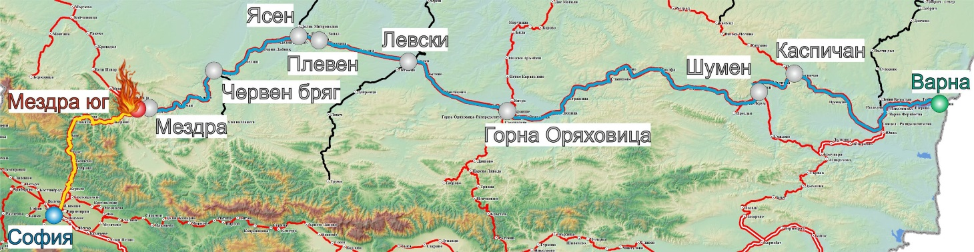
БВ № 2610 се движи по основна линия № 2 в направление Варна – Горна Оряховица – София (фиг. 3.2).
Фиг. 3.1. Маршрут на БВ № 2610 и мястото на произшествието.
- Начална гара на БВ № 2610;
- По-важни гари по трасето на влака;
- Крайна гара на БВ № 2610;
- Място на произшествието;
- Път, който БВ № 2610 е изминал;
- Път, който БВ № 2610 е предстояло да измине;
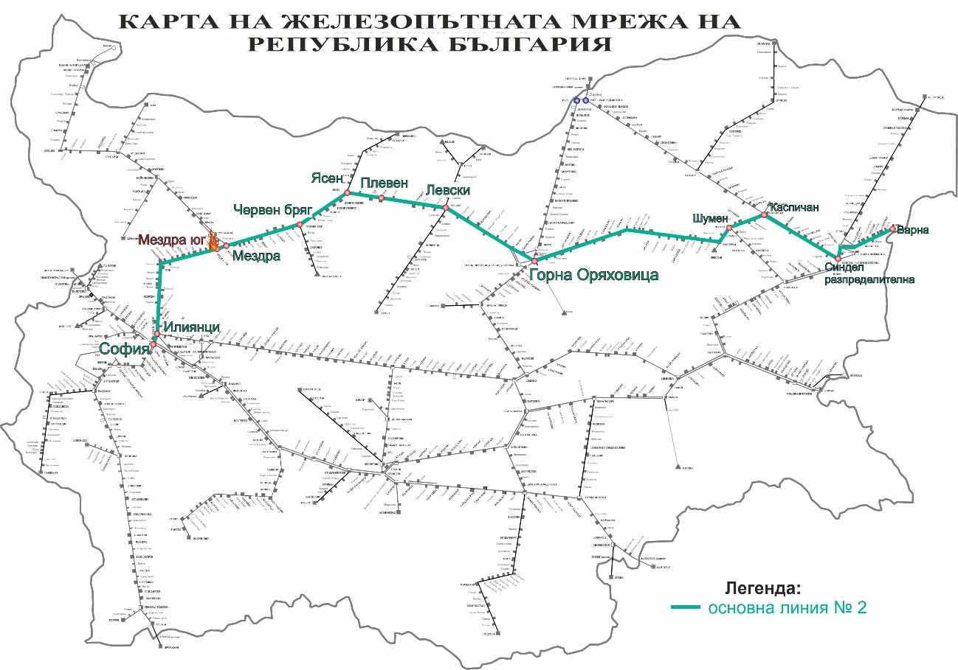
    - Описание на мястото на събитието:
Фиг. 3.2. Карта на маршрута за движение на БВ № 2610.
      - Локация на мястото на произшествието (фиг. 3.3).
Географска ширина: 43° 7'31.93"С
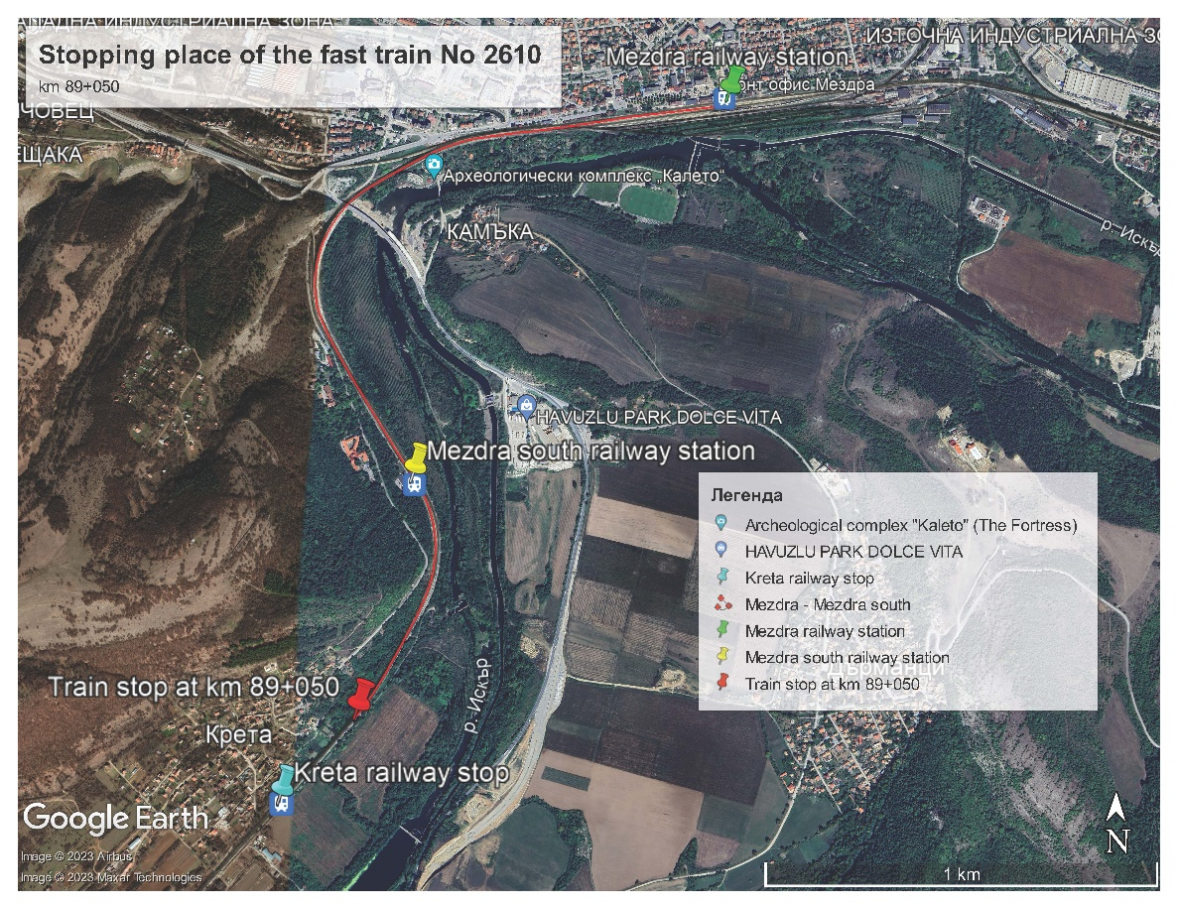
Географска дължина: 23°42'9.07"И
Фиг. 3.3. GPS локация на произшествието – км 85+090.

      - Метеорологични и географски условия в момента на събитието на 06.01.2023 г.
- В светлата част на денонощието – 10:50 часа (по данни от записващото устройство на локомотива);
- Температура на въздуха: +13ºС;
- Скорост и посока на вятъра около 12 м/s, запад;
- Време – ясно с незначителна облачност;
- Средна относителна влажност 52 %;
- Няма регистрирана намалена видимост и валежи.
      - Извършване на строителни работи на мястото или в близост до него.
В района на гара Мездра юг не са извършвани строителни работи на железопътната инфраструктура (железен път и съоръжения, контактна мрежа и осигурителна техника) от управителя на железопътната инфраструктура.
    - Смъртни случаи, наранявания и материални щети:
      - Служители на управителя на инфраструктурата или на железопътно предприятие.
Няма.
      - Други лица, служебно свързани с мястото на събитието.
Няма.
      - Пътници.
Няма
      - Външни лица.
Няма
      - Товари, багаж или друго имущество.
Няма.
      - Подвижен състав, инфраструктура и околна среда.
• Материални щети на локомотив № 91520044169-8 – опожарено машинно помещение;
• Материални щети на пътнически вагони – няма;
• Протокол сметка – щета, представена от БДЖ ПП ЕООД, за локомотив № 91520044169-8 в размер 12 740,48 лв.;
• Щети нанесени на железен път – няма;
• Щети нанесени на контактната мрежа – няма;
• Щети нанесени на осигурителната техника – няма;
• Щети околна среда – няма;
• Общо разходи за щети: 12 740,48 лв.
    - Описание на други последствия, включително въздействие на събитието върху обичайната дейност на участниците.
В периода 10:50÷12:30 часа на 06.01.2023 г., управителят на железопътната инфраструктура и железопътните предприятия не са генерирали допълнителни разходи за промяна графика за движение на влаковете и капацитета в участъка.
• Отклонени влакове на железопътни предприятия – няма;
• Отменени влакове на железопътни предприятия – няма;
• Назначени влакове на железопътни предприятия – няма;
• Закъснели влакове на железопътни предприятия – няма;
• Разходи за възстановителни средства – няма;
• Общо други разходи: няма.
    - Самоличност на участниците и техните функции.
Железопътна инфраструктура:
- ДП ,,Национална компания железопътна инфраструктура“ притежава Удостоверение за безопасност, което гарантира безопасна експлоатация и поддръжка на железопътната инфраструктура и на прилежащите съоръжения. Осигурява равнопоставен и недискриминационен достъп на всички лицензирани и сертифицирани железопътни предприятия за превоз на пътници и товари до железопътната инфраструктура на Р България.
Персонал на ДП НКЖИ с отношение към произшествието:
- Дежурен ръководител движение в гара Мездра юг;
- Постови стрелочник в гара Мездра юг.
Железопътно предприятие:
• БДЖ ПП ЕООД притежава Лиценз и Единен сертификат за безопасност, което гарантира извършване на безопасни железопътни услуги за превоз на пътници по железопътната мрежа на Република България. БДЖ ПП ЕООД е национален превозвач, по договор с държавата за извършване превози на пътници.
Персонал в БДЖ ПП ЕООД с отношение към произшествието:
• Машинист локомотивен на локомотив № 91520044169-8 на БВ № 2610;
• Помощник-машинист локомотивен на локомотив № 91520044169-8 на БВ № 2610;
• Началник влак на БВ № 2610.
    - Описание на съответните части на инфраструктурата и системата за сигнализация:
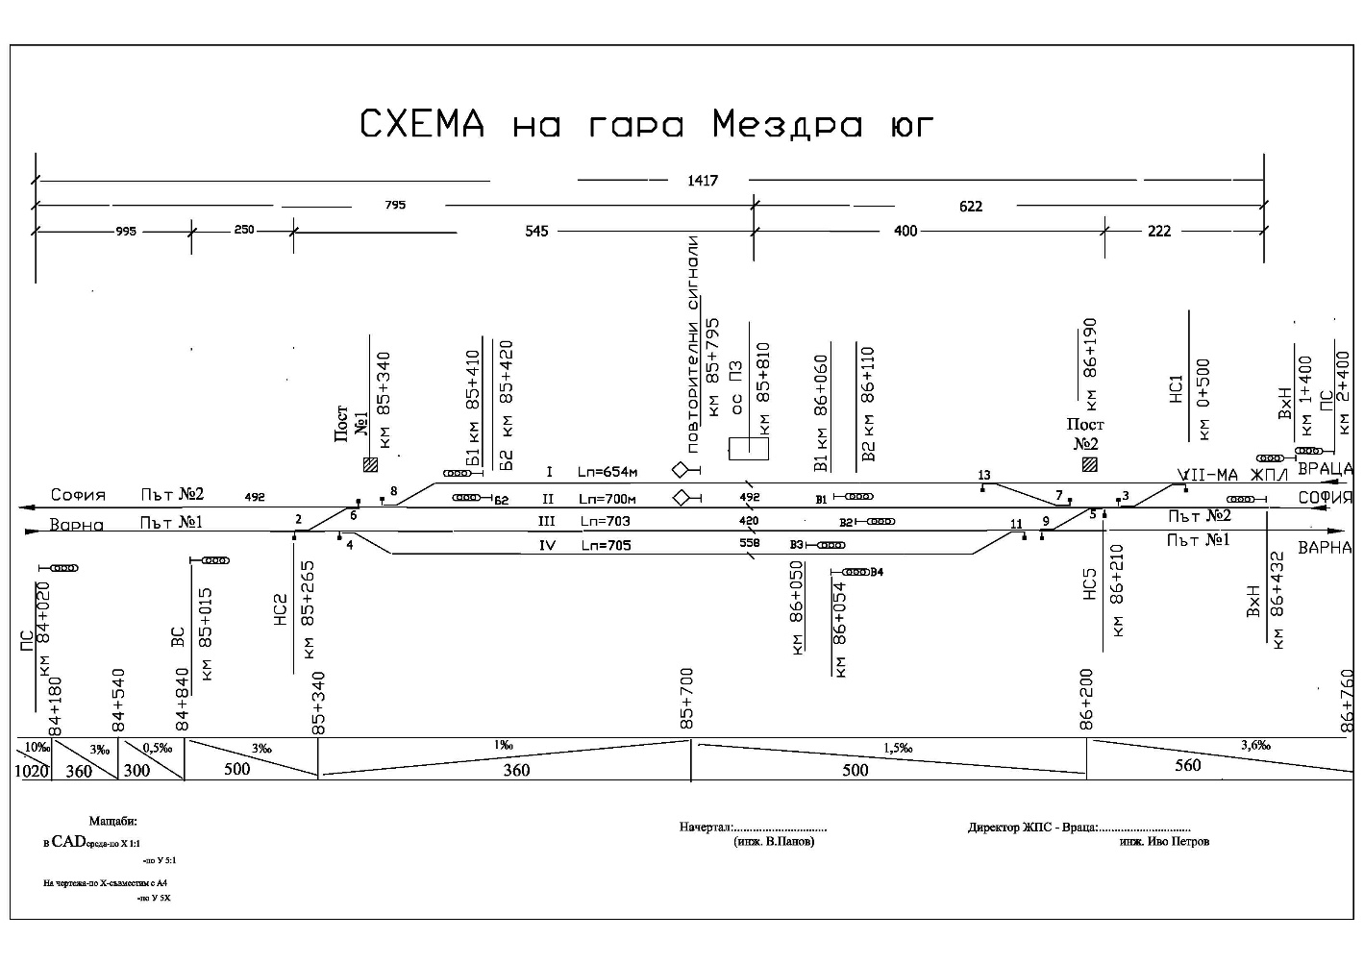
      - Вид на коловоза, железопътната стрелка, железопътния прелез и др.
Фиг. 3.4. Схема на гара Мездра юг.
Гара Мездра юг има четири коловоза. Втори и трети главни коловози са продължение на текущ път № 1 и № 2. Първи коловоз е приемно-отправен коловоз, продължение на основна железопътна линия № 7 от и за гара Видин. Четвърти коловоз е приемно-отправен коловоз към гара Мездра. Коловозите на гарата в посока на нарастване на километража са в лява крива с надвишения и наклони в зависимост от посоката на движение. Гара Мездра юг е възелна гара в железопътната мрежа с направления за основна железопътна линия № 2 и основна железопътна линия № 7 (фиг. 3.4).
Втори коловоз на гара Мездра юг по посока движението на БВ № 2610 е главен коловоз, продължение на текущ път № 2 към гара Зверино. В план коловозът е в дясна крива с радиус R=910 м, надвишение Н=60 мм и профил с наклон 4,23 ‰ в изкачване.
      - Междугарова блокировка, гарова централизация, вид на сигнализацията.
Междугарието Мездра юг – Зверино е съоръжено с Автоблокировка без проходни сигнали и броячи на оси – изправна;
гарова централизация:
Гара Мездра юг е съоръжена с МРЦ тип Н-68 У – изправна;
вид на сигнализацията:
В гара Мездра юг – входни и изходни светофори са по скоростна сигнализация – изправни;
      - Системи за влакова защита.
Гара Мездра юг няма система за влакова защита. Гарите и междугарията са съоръжени с влакова диспечерска радиовръзка (ВДРВ), с чиято помощ се осъществява радиовръзка между локомотивния машинист и дежурния ръководител движение, влаков диспечер, отделни гари и с влаковете в съответния жп участък – изправна.
Локомотив № 91520044169-8 е оборудван с устройство за бдителност активен тип и регистриращ апарат тип „Hasler RT9“ – изправни.
    - Друга информация относно събитието.
      - Влакови документи на БВ № 2610 в „БДЖ-Пътнически превози“ ЕООД.
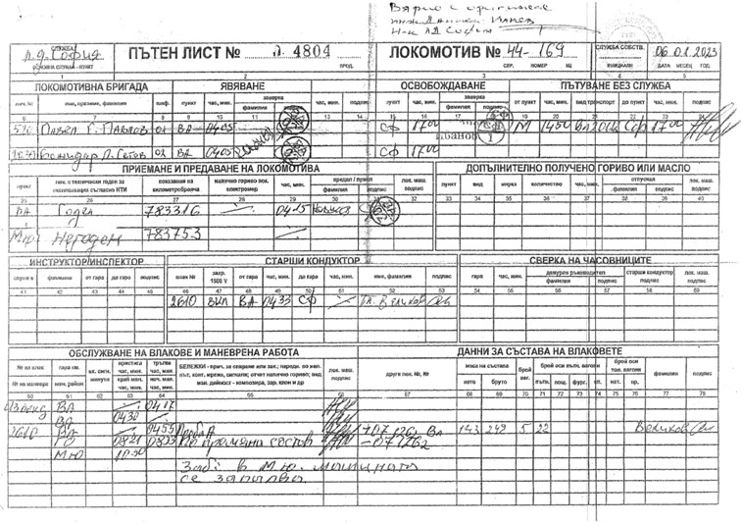
Влаковите документи „Пътен лист“ и „Удостоверение за спирачна маса“ (фиг. 3.5 ÷ 3.8) съответстват на часовете на действителното движение на влака по представените данни от системата РОВР и разшифровката от записващото устройство на локомотива.
Фиг. 3.5. Пътен лист на локомотив № 91520044169-8 – лицева част.
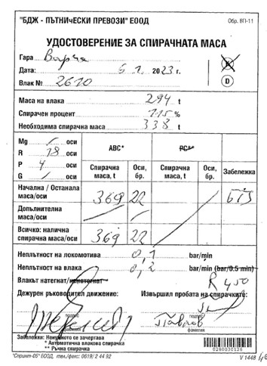
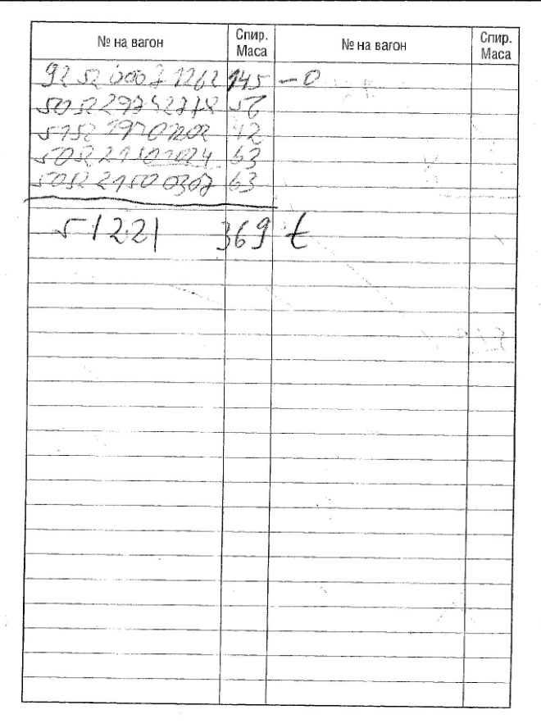
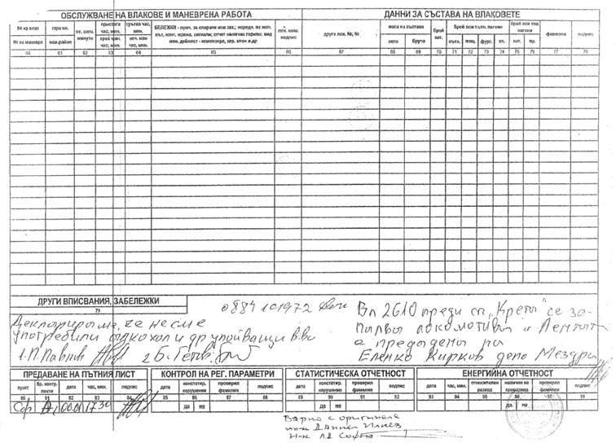
Фиг. 3.7. Удостоверение за спирачната маса на БВ № 2610, издадено в гара Варна – лицева част и гръб. На гърба с „О“ е отбелязано откачането от състава на дизеловия локомотив № 92520007126-2 в гара Горна Оряховица.

Фиг. 3.6. Пътен лист на локомотив № 91520044169-8 – гръб.
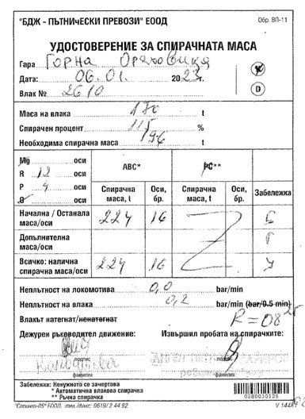
  - Фактическо описание на случилото се.
Фиг. 3.8. Удостоверение за спирачната маса на БВ № 2610, издадено в гара Горна Оряховица – лицева част след откачане на дизелов локомотив № 92520007126-2.
    - Непосредствена последователност на случките, довели до събитието, включително:
      - Действия, предприети от участващи в събитието лица.
В 10:47 часа при преминаване без спиране на БВ № 2610 по втори коловоз на гара Мездра юг дежурният ръководител движение вижда, че от ходовата част на локомотива излиза дим и с движения на ръцете се опитва да привлече вниманието на локомотивния машинист. В този момент локомотивният машинист забелязва в машинното отделение гъст черен дим и предприема бързо спиране на влака в 10:50 часа на втори коловоз на км 85+090 след приемното здание на гарата. Локомотивната бригада изключва локомотива от напрежение и с наличните пожарогасители предприемат гасене на локомотива отвън. Задействат и пожарогасителната инсталация (комисията за разследване впоследствие установява, че не е сработила). Кондукторът и помощник-локомотивният машинист донасят от вагоните още пожарогасители, които се използват, но пожарът бързо се разраства. Локомотивният машинист уведомява по националния телефон 112 за възникналия пожар.
Превозната бригада: началник влак и кондуктор, своевременно организират извеждането на всички пътници от вагоните с багажите им на безопасно разстояние.
Постовият стрелочник на гара Мездра юг е изпратен на място от дежурния ръководител движение и докладва, а той от своя страна на дежурния влаков диспечер в участъка. Организирано е бързо изключване на напрежението в контактната мрежа за започване гасене на локомотива от органите на РС ПБиЗН.
В 11:05 часа пристига специализиран противопожарен автомобил на РС ПБиЗН Мездра и предприема гасене на локомотива. В 12:30 часа пожарът е овладян и потушен.
В 13:05 часа локомотивът се придвижва по втори коловоз с маневрен локомотив и отново се възпламенява. Отново последва изключване на напрежението в контактната мрежа и започва повторно гасене. В 13:58 часа пожарът е локализиран и потушен.
В 14:47 часа опожареният локомотив № 91520044169-8 е придвижен от гара Мездра юг до Локомотивно депо Мездра, където са предприети мерки за екипиране и придвижването му до Локомотивно депо Горна Оряховица.
      - Функциониране на подвижния състав и техническите съоръжения.
До момента на произшествието подвижният състав на БВ № 2610 (локомотивът и четирите вагона), са били технически изправни.
По време на обслужване на БВ № 2610 локомотивната бригада на локомотив № 91520044169-8 не е установила откази и повреди, представляващи предпоставки за пожар в локомотива. Локомотивът е с редовна регистрация в европейския регистър на возилата (ЕРВ).
Вагони с №№ 505229742778, 515219401202, 5052221501024, 505221500307 от състава на БВ № 2610 са изправни и с редовна регистрация в европейския регистър на возилата (ЕРВ).
В гара Мездра юг гаровата централизация е МРЦ тип Н-68У. Преди произшествието дежурният ръководител движение е наредил маршрут за БВ № 2610 без спиране в гарата по втори главен коловоз, продължение на текущ път № 2 за гара Зверино.
      - Функциониране на оперативната система.
Оперативната система за управление на влаковото движение по основна железопътна линия № 2 и между гарите Мездра и Мездра юг и Зверино преди произшествието е била изправна и е функционирала нормално. Влаковото движение в участъка Мездра – София се осъществява по двойна железопътна линия. Двете линии са специализирани в посоките на движение на влаковете в нечетно направление по път № 1 и в четно направление по път № 2.
През времето на произшествието оперативната система между гарите Мездра и Мездра юг по път № 2 не е функционирала от 10:50 до 12:30 часа на 06.01.2023 г.
    - Последователност на случките от началото на събитието до края на действията на спасителните служби:
      - Мерки, предприети за защита и охрана на мястото на събитието.
В 11:05 часа пристигат органите на РУ МВР Мездра на мястото на произшествието, след изясняване на ситуацията районът е ограничен за достъп на външни лица. На място са допуснати органите на РС ПБиЗН и заинтересованите длъжностни лица на субектите. Ограничен е достъпът за медии.
      - Действия на аварийно-спасителни служби.
Около 11:05 часа на мястото на произшествието пристигат органите на РС ПБиЗН Мездра и започват гасене на пожара в локомотива. Пожарът в локомотива е потушен в 12:30 часа.
В 11:50 часа, по разпореждане на РС ПБиЗН Мездра, пристига втори противопожарен автомобил от РС ПБиЗН Враца за резерв на вода, без същият да е участвал в гасенето на локомотива.
В 12:31 часа след разрешение на органите от РС ПБиЗН Мездра е подадено напрежение в контактната мрежа в междугарието Зверино – Мездра юг по път № 1 и път № 2.
В 13:05 часа локомотив № 91520044169-8 в гара Мездра юг се възпламенява отново. По искане на органите от РС ПБиЗН Мездра отново е изключено напрежението в контактната мрежа в гара Мездра юг по първи и втори коловоз и междугарието Мездра юг – Зверино по път № 2, за гасене на локомотива и оглед на контактната мрежа.
В 13:20 часа огледът на контактната мрежа в гара Мездра юг и между гарите Мездра юг – Зверино път № 2 е завършен.
В 13:58 часа възникналият повторен пожар в локомотива е потушен и е подадено напрежение в контактната мрежа в гара Мездра юг и междугарите Мездра юг – Зверино път № 2.

      - Действия на аварийно-възстановителни служби
Няма отношение.
      - Действия предприети от страна на ДП НКЖИ и ,БДЖ-Пътнически превози“ ЕООД за възстановяване на графика и капацитета по железопътната линия
На 06.01.2023 г. в 12:30 часа, след завършване на процесуално-следствените действия от РУ МВР Мездра е дадено писмено разрешение за извършване на аварийно-възстановителни дейности.
В 11:18 часа от гара Мездра заминава маневрен локомотив № 91520052034-6 до гара Мездра юг. Локомотивът пристига в 11:25 часа, прикачен е към вагоните на БВ № 2610 и върнати на първи коловоз. Локомотивът се връща обратно в гара Мездра.
В 11:39 часа от гара Мездра заминава магистрален локомотив № 91520044162-3 до гара Мездра юг за да обслужи БВ № 2610 до гара София.
В 12:27 часа от гара Мездра заминава специализирана машина на Енергосекция София, ДМ 99529436805-6 за оглед на контактната мрежа в гара Мездра юг и междугарието Мездра юг – Зверино.
В 12:30 часа от гара Мездра заминава отново маневрен локомотив № 91520052034-6 за връщане на опожарения локомотив № 91520044169-8 пред приемното здание на гара Мездра юг.
В 13:02 часа БВ № 2610 с локомотив № 91520044162-3 заминава от гара Мездра юг за гара София със 135 минути закъснение.
В 13:20 часа огледът на контактната мрежа в гара Мездра юг и в междугарието Мездра юг – Зверино е завършен. След извършените огледи на железния път и контактната мрежа не са констатирани повреди от пожара.
В 14:47 часа на 06.01.2023 г. опожареният локомотив № 91520044169-8 е придвижен от гара Мездра юг до Локомотивно депо Мездра, където е екипиран за придвижване до Локомотивно депо Горна Оряховица.
В 23:12 часа на 09.01.2023 г. опожареният локомотив № 91520044169-8, теглен от локомотив № 91520044121-9 със скорост до 60 км/ч е заминал за Локомотивно депо Горна Оряховица.
На 10.01.2023 г. в 03:36 часа в гара Горна Оряховица пристигат двата локомотива и в 03:40 часа опожареният локомотив № 91520044169-8 е подаден в Локомотивно депо Горна Оряховица.
- Анализ на събитието
  - Участие и задължения на субектите, участващи в събитието
    - Железопътно предприятие.
Анализ на движението на БВ № 2610.
Свалени са записите от записващото устройство (скоростомерна лента) на локомотив № 91520044169-8, начело на БВ № 2610 на 06.01.2023 г.
Регистрирането на основните и най-важни параметри на движението на локомотива, респективно на влака, при скоростомерни инсталации система „Hasler“ се прави чрез запис върху скоростомерна контролна лента на:
- Моментна стойност на скоростта (V-S);
- Астрономическо време чрез графика и печат върху лентата, както и времето за пътуване и престой (диаграма Т);
- Изминат път за отделните пътни участъци (чрез перфорации върху лентата – 2,5 mm = 0,5 km);
Върху скоростомерна лента при апарати тип RT (каквито са на локомотив № 91520044169-8) могат да се регистрират и следните допълнителни параметри:
- Налягане в главния въздухопровод;
- Посока на движение;
- Включване на реостатната спирачка;
- Задействане на автоматичната спирачка (пневматично регистриране);
Скоростомерната лента се проверява за установяване:
- Спазена ли е предписаната максимална скорост на движение на влака;
- Ограничена ли е скоростта до предписаната такава при преминаване на участък, който изисква ограничение на скоростта;
- Спазвана ли е продължителността на движение с намалена скорост, т.е. да се измине разстояние, равно на дължината на намалението плюс дължината на целия влак;
- Има ли непредвидени спирания на междугарието;
- Има ли отбелязани буксувания на локомотива;
- Регистрирано ли е намаляване на налягането в главния въздухопровод на въздушната спирачка при извършване на различните проби;
- Как е употребявана автоматичната въздушна спирачка на влака и как е използвана реостатната спирачка;
- Наличност на допълнителни регистрирания в съответствие с предвидените за всяка серия ТПС (тягов подвижен състав);
- Наличие на всички записи за съответния ТПС.
Скоростомерните контролни ленти могат да се използват и за други уточнения в движението на влаковете, а именно:
- Закъснения в тръгване и пристигане;
- Спиране пред затворени сигнали и в гарите;
- При изчисляване на енергийния разход и др.
Скоростомерните контролни ленти се разглеждат като ценен обективен документ при разследването на произшествия по безопасността.
Всяка фалшификация на скоростомерната лента, умишлено унищожаване или нарочно въздействие на часовниковия или записващия механизъм се считат за нарушения по безопасността.
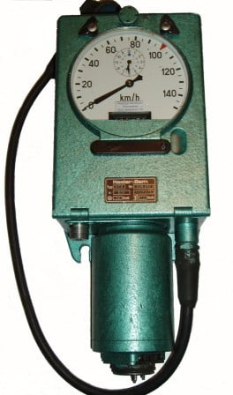
Локомотив № 91520044169-8 е снабден със скоростомерна инсталация тип „Hasler“, която се състои от трифазен променливотоков колекторен преобразувател (гебер), задвижван от една от колоосите на локомотива. Полученото трифазно напрежение с променлива честота в зависимост от зададената скорост на движение задвижва монтираните към него механически скоростомерни синхронни електродвигатели (фиг. 4.12). В кабините на локомотива са монтирани по един скоростомерен апарат: регистриращият апарат (лентов тахограф) RT9 в кабина № 1 (фиг. 4.1) и нерегистриращият апарат (тахометър) А16 в кабина № 2 (фиг. 4.2). Двата скоростомерни апарата са с обхват 0÷150 км/ч.
Фиг. 4.1. Лентов тахограф RT9
Фиг. 4.2. Тахометър A16
Лентовият тахограф измерва и показва на прегледен циферблат следните данни при движението на локомотива:
- Пътна скорост в км/ч;
- Времето в часове и минути;
- Цялата измината отсечка в км (километроброяч);
Тахометърът измерва и показва на прегледен циферблат същите данни, които показва лентовият тахограф, без изминатия път и без да записва информацията. Той е свързан електрически с тахографа и при евентуално прекъсване на захранващия кабел двата апарата спират да отчитат скоростта на движение.
Регистриращите съоръжения на тахографа RT9 регистрират следните основни параметри:
- Пътната скорост в km/h;
- Астрономическото време, както и времето на пътуване и престой;
- Изминатия път за отделни пътни участъци;
- Други параметри за движението на локомотива.
Регистриращата (скоростомерна) лента е изработена от парафинирана хартия. Тя притежава линирани полета за регистриране на информацията, предавана от лентовия тахограф (фиг. 4.3). Скоростомерната лента е ценен обективен източник на данни за точното определяне на началото, протичането и края на процеси, свързани с движението.
На скоростомерната лента се регистрират:
- Моментната стойност на скоростта в км/ч;
- Астрономическото време;
- Времето за пътуване;
- Времето за престой;
- Изминатият път за отделни пътни участъци;
- Налягането на въздуха в главния въздухопровод (ГВП);
Други данни (незадължително, поради което не винаги е изпълнено).
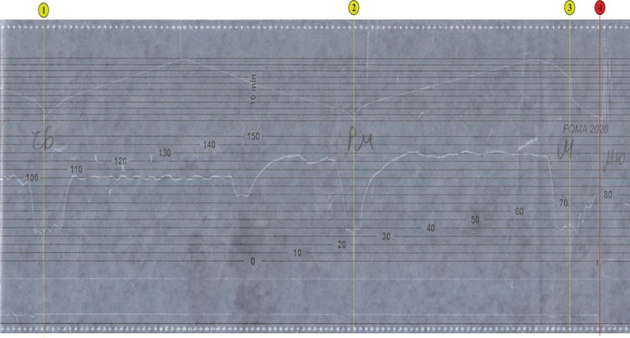
На Фиг. 4.3 са показани графични изображения V(S), t(S) и P_{L}(S) за локомотив № 91520044169-8, снети от сканираната скоростомерна лента на локомотива при движението на БВ № 2610 след преминаване със спиране през гарите Червен бряг (маркер ), Роман (маркер ) и Мездра (маркер ). Скоростомерната инсталация на локомотива не е регистрирала числово показание за астрономическото време в най-горното поле на лентата.
Фиг. 4.3. Скоростомерна лента на локомотив № 91520044169-8.
Видно от данните от разшифровката на скоростомерната лента, представена от БДЖ ПП ЕООД, влакът потегля от гара Мездра в 10:46 часа. След потеглянето локомотив № 91520044169-8 ускорява до 80 км/час, след което последва бързо спиране (задържане), завършващо в точката, отбелязана с маркер ).
На следващата Фиг. 4.4 е показано уголемено графично изображение на параметрите на локомотив № 91520044169-8, от скоростомерната лента на локомотива при движението на БВ № 2610 непосредствено преди произшествието.
Начало на спирането е в точка с маркер * при скорост на движение около 80 км/час, а достигането до скорост нула е в точката с маркер . Според допълнително добавената скала за изминат път в червен цвят, спирачният път на влака е 250 метра.
От горните графики не се констатира превишение на скоростта от локомотива, следователно това няма отношение към възникналото произшествие.

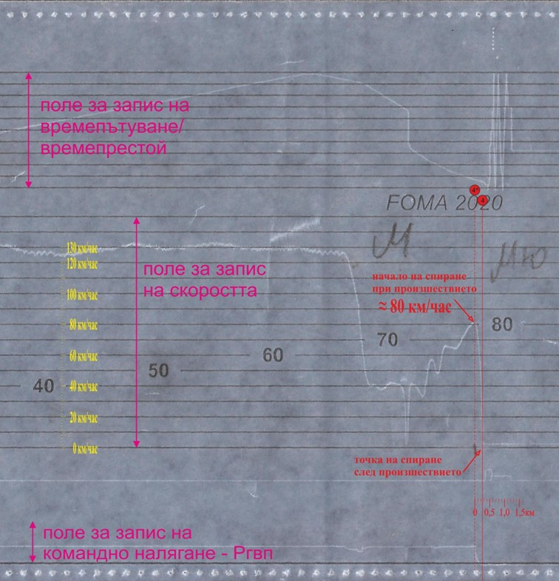
БВ № 2610 заминава от гара Варна в 05:02 часа в състав от четири вагона и дизелов локомотив № 92520007126-2, прикачен между влаковия локомотив и първия вагон от състава на влака. Локомотив № 92520007126-2 е с максимална конструктивна скорост на движение 100 км/ч. В участъка от гара Варна до гара Джулюница влакът се движи с допустимата скорост по разписание, която е 100 км/ч.
Фиг. 4.4. Скоростомерна лента на локомотив № 91520044169-8.
В гара Джулюница влакът пристига в 08:08 часа и след престой от една минута заминава в 08:09 часа (фиг. 4.5). В междугарието Джулюница – Горна Оряховица БВ № 2610 се движи с максимална скорост 110 км/ч, която е допустима за този влак в посоченото междугарие (фиг. 4.5, поз. 1). В същото време максимално допустимата скорост на прикачения към влака дизелов локомотив № 92520007126-2 е 100 км/ч, т.е. в междугарието Джулюница – Горна Оряховица БВ № 2610 е превишил скоростта на движение с до 10 км/ч (фиг. 4.5, поз. 2) и е изминал 9500 метра със скорост, по-висока от допустимата за прикачения дизелов локомотив (фиг. 4.5, поз. 3).
След откачане на дизеловия локомотив в гара Горна Оряховица, влакът продължава движението си в състав от четири пътнически вагона. При движението си до гара Мездра юг локомотивният машинист спазва допустимите скорости по разписание и по време на движението на влака не се наблюдават нередности.
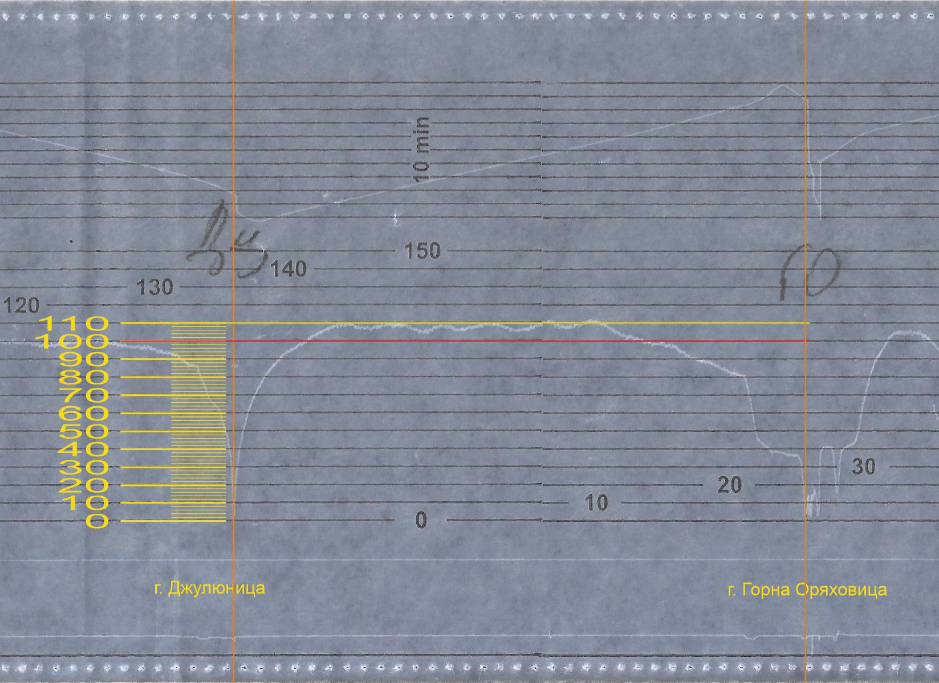
БВ № 2610 заминава от гара Мездра в 10:46 часа след престой от 3 минути и 40 секунди. Влакът ускорява, като достига скорост 42 км/ч за около 45 секунди и изминава около 200 метра (фиг. 4.6, поз. 1). Следва намаляване на скоростта до около 33 км/ч за около 30 секунди, а изминатият път е 300 метра (фиг. 4.6, поз. 2). Влакът отново увеличава скоростта си до 57 км/ч за 35 секунди, изминава 350 метра (фиг. 4.6, поз. 3) и отново следва намаляване до 48 км/ч за 150 метра в продължение на 15 секунди (фиг. 4.6, поз. 4). Трети път влакът увеличава скоростта си до 66 км/ч за 20 секунди, като изминава около 280 метра (фиг. 4.6, поз. 5). След това скоростта намалява до 64 км/ч за 20 секунди, изминавайки 320 метра (фиг. 4.6, поз. 6). След последния спад скоростта отново започва да се увеличава, достигайки 80 км/ч, като влакът изминава 400 метра за 30 секунди (фиг. 4.6, поз. 8). Това е максималната скорост, която влакът достига след потеглянето си от гара Мездра. Влакът преминава през гара Мездра юг в тягов режим със скорост 76 км/ч, при което скоростта продължава да се увеличава до 80 км/ч (фиг. 4.6, поз. 7). Това се потвърждава и от показанието на селсин (датчика), отчитащ позицията на контролера, чиято стрелка е останала на позиция 26 (фиг. 4.7). 100 метра след достигането на максималната скорост налягането в главния въздухопровод намалява от 5,0 до 0,0 бара, т.е., извършено е бързо задържане с автоматичната влакова спирачка (фиг. 4.6, поз. 9). Около 90 метра след задържането скоростта започва да намалява и след изминаване на още 200 метра достига стойност 0 км/ч и влакът спира (фиг. 4.6, поз. 10).
Фиг. 4.5. Диаграма на движението на БВ № 2610 в междугарието Джулюница – Горна Оряховица.
1
2
3
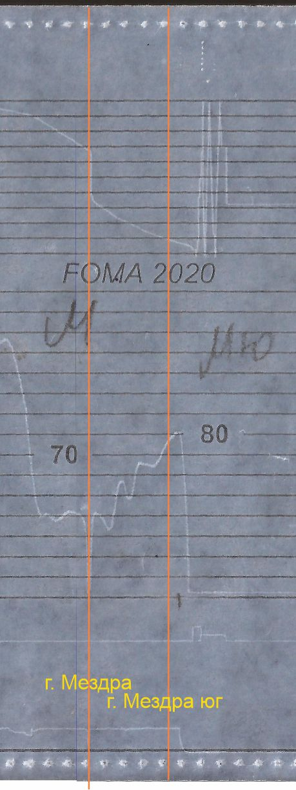
Фиг. 4.6. Диаграма на движението на БВ № 2610 в междугарието Мездра – Мездра юг.
1
2
3
5
8
10
6
9
4
7

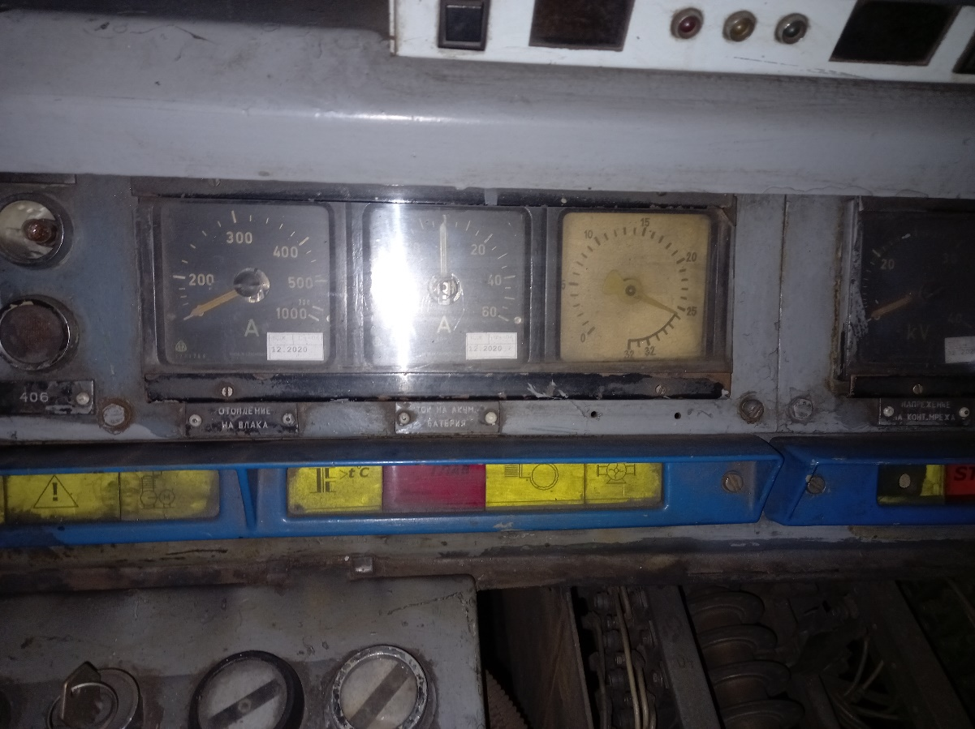
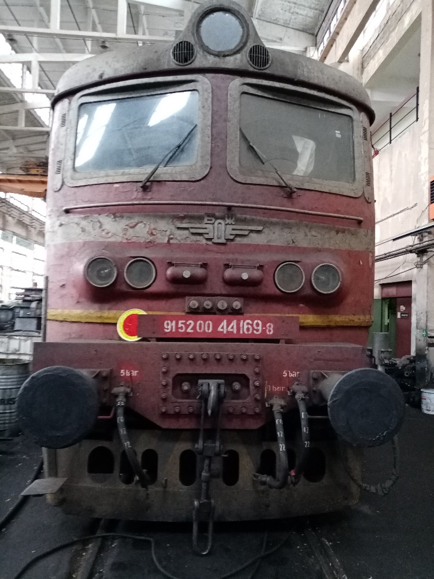
Фиг. 4.7.
Фиг. 4.8.
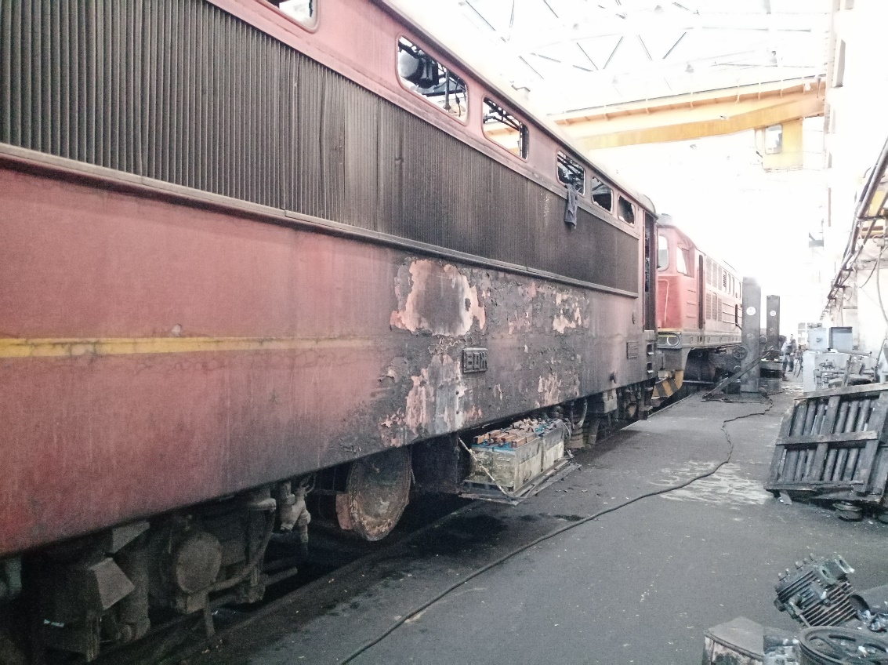
Комисията извърши няколко огледа на локомотив № 91520044169-8, намиращ се в Локомотивно депо Горна Оряховица (фиг. 4.8).
Фиг. 4.9.
От огледа на външната част на локомотива бе установено, че има следи от горене в средата на коша около акумулаторните батерии от лявата страна по посока движението на влака (фиг. 4.9). От другата страна на коша следи от горене не бяха установени (фиг. 4.10). По разпореждане на Комисията за разследване локомотивът бе повдигнат на крикове и отделяне на талигите. Това даде възможност да бъде извършен оглед от долната страна на коша, както и на талигите с тяговите двигатели и захранващите кабели. Комисията установи следи от горене от долната страна на коша по гредите на рамата и ламарините, отделящи машинното отделение от под рамата на локомотива (фиг. 4.11). Също така бе установено, че е изгоряла изолацията на силовите кабели, захранващи тяговите двигатели (фиг. 4.12). Следите доказват, че в тази част горенето е било външно, предизвикано от страничен източник и силовите кабели на тяговите двигатели не могат да се считат като огнище на запалването. Извърши се оглед и на талигите заедно с клемните кутии за захранване на тяговите двигатели, като също бе отхвърлено, че запалването не може да се търси в тази част на локомотива (фиг. 4.11). От локомотива бяха демонтирани токоизправителните блокове за по-добър и обстоен оглед, тъй като те често се явяват източник на запалвания в тези локомотиви. Комисията извърши оглед на тези съоръжения и установи, че по тях има поражения в долната им част, които са предизвикани от външни източници, а в по-голямата си част токоизправителите са в добро състояние (фиг. 4.13 и 4.14).
След извършване на огледите от външната страна на локомотива, както и на демонтираните възли, Комисията пристъпи към огледи в машинното помещение. Най-напред бе установено, че противопожарната инсталация на локомотива е била задействана от локомотивната бригада (фиг. 4.15, поз. 1 и поз. 2), но реално не е сработила, защото в машинното помещение не бяха открити следи от противопожарен прах, с който тя е заредена (фиг. 4.16).
Комисията за разследване се насочи към най-обгорялата част на машинното отделение, а именно двигател-помпата, тъй като всички следи от горенето сочеха, че това е мястото, от където е възникнал и се е разраснал пожарът (фиг. 4.17).
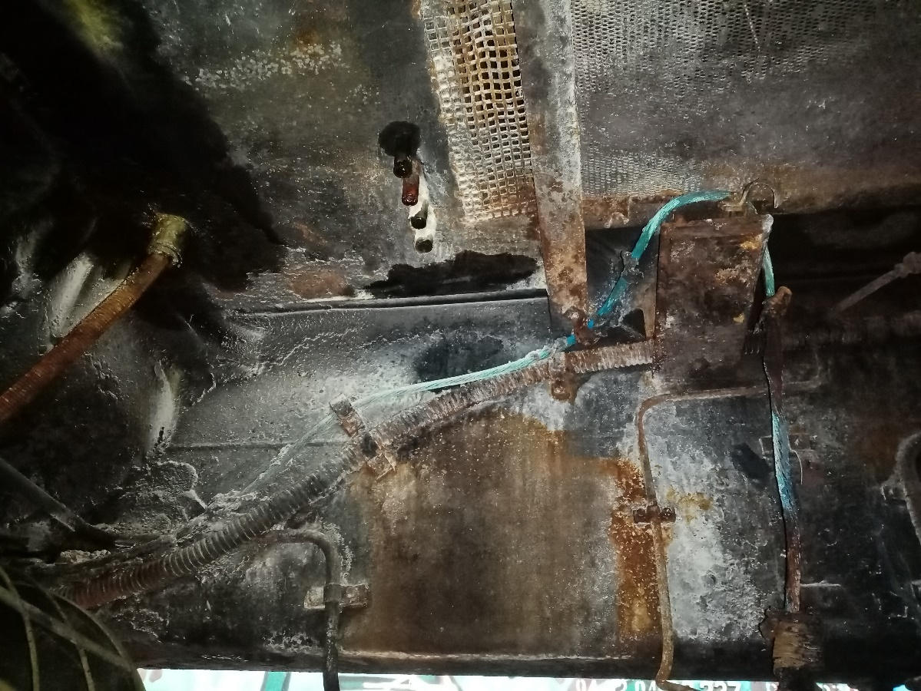
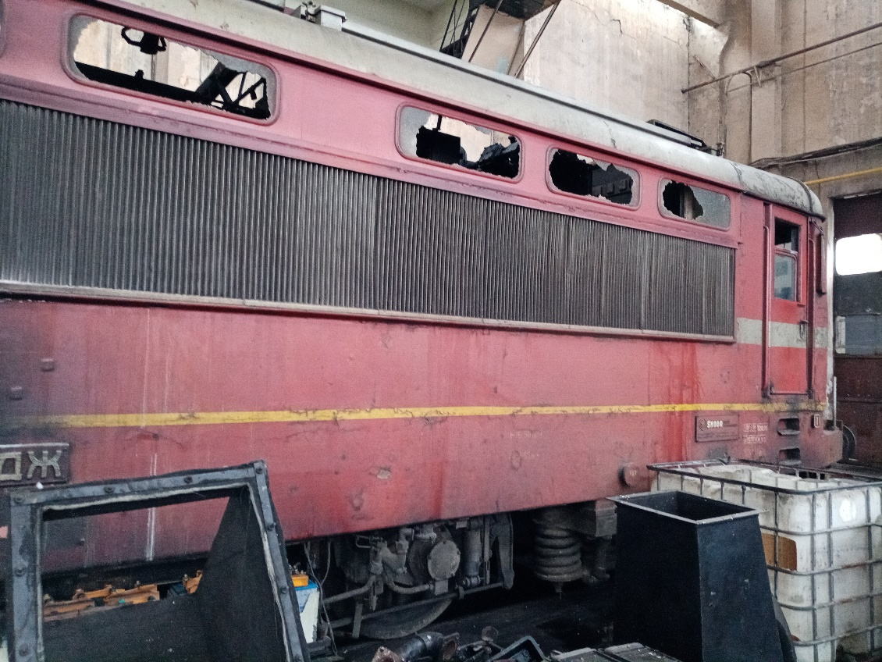
На мястото бяха установени петна от горене с висока температура по металните части (фиг. 4.17, поз. 1), както и изгоряла изолация. Също така бе установено, че гъвкавата връзка на двигател-помпата с тяговия трансформатор – гумено съединение – е изгоряла и напълно липсва (фиг. 4.17, поз. 2), а крановете, водещи от и към трансформатора са стопени частично (фиг. 4.17, поз. 3).
Фиг. 4.11.
Фиг. 4.10.
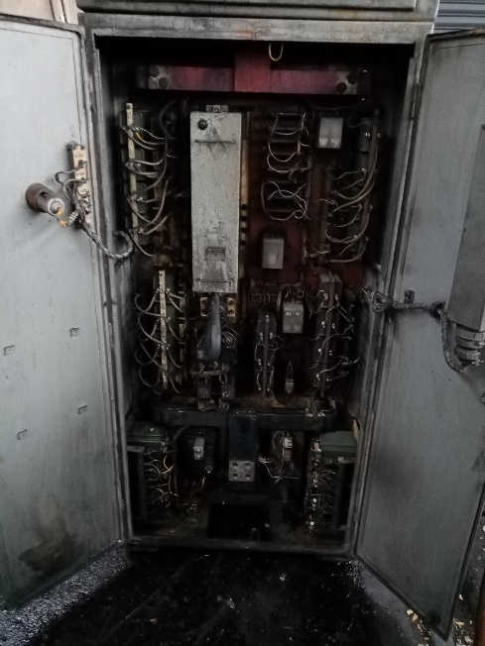
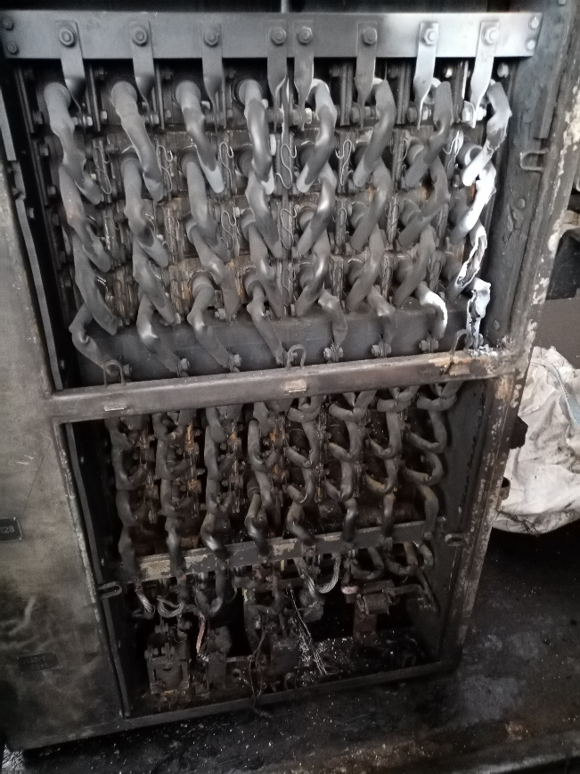
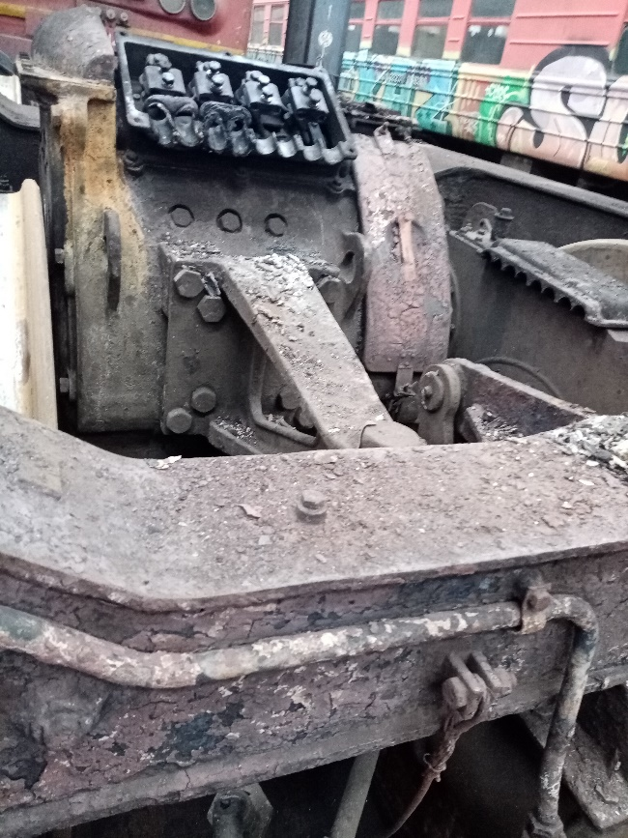
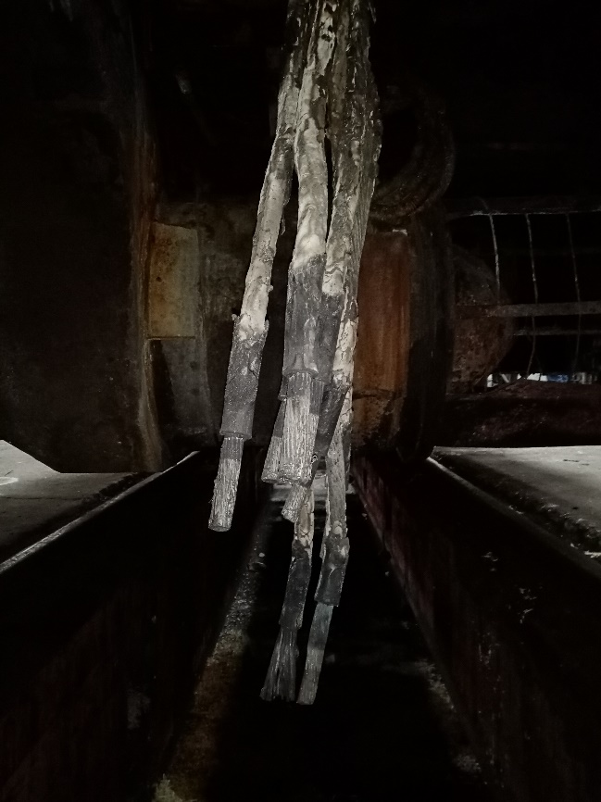
Фиг. 4.14.
Фиг. 4.13.
Фиг. 4.12.

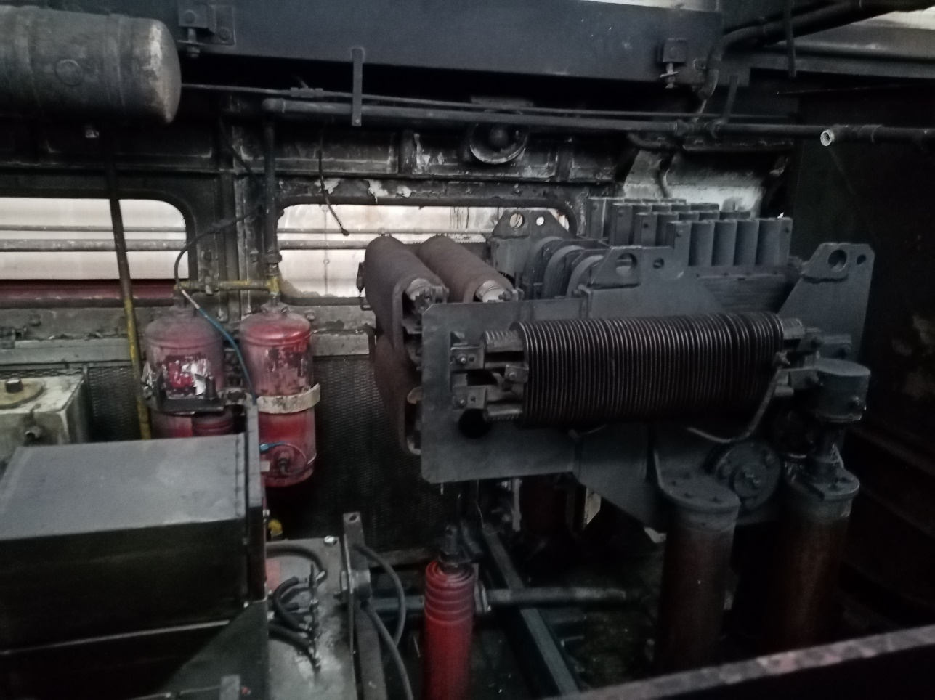
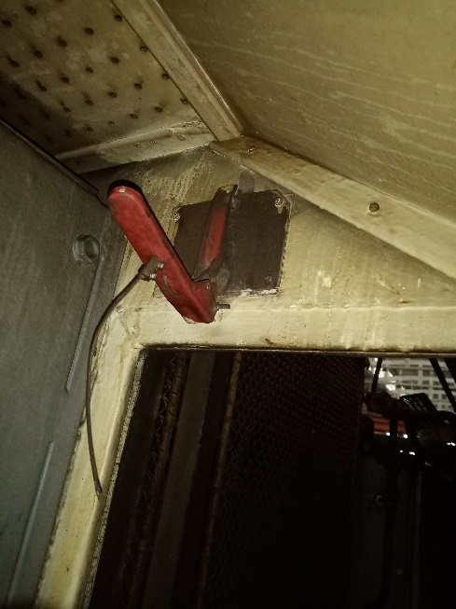
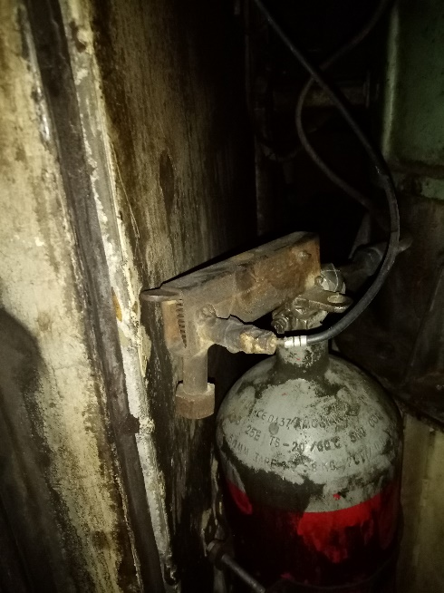
Фиг. 4.16.
Фиг. 4.15.

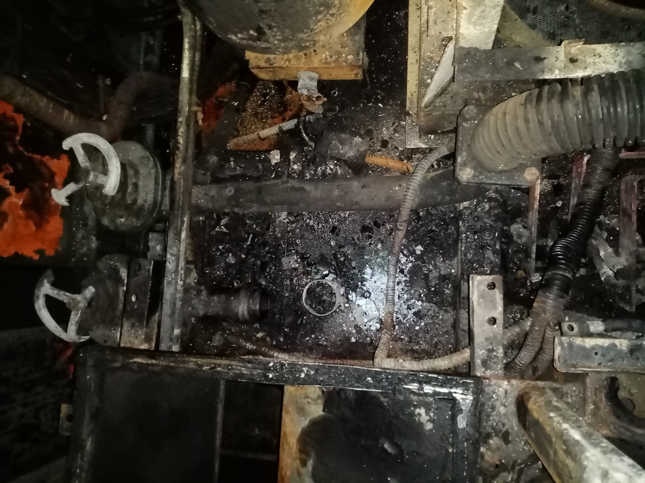
От направения анализ може да се направи заключението, че огнището на запалването се намира в областта на двигател-помпата от страна на втора тягова група.
Фиг. 4.17.
1
2
3
Комисията за разследване огледа обстойно свалената двигател-помпа и изиска измерването на кондензаторите на двете двигател-помпи. От огледа се установи, че двигател-помпата е изправна и по нея няма видими поражения (фиг. 4.18). При измерването на кондензаторите бе установено, че техните параметри не отговарят на номиналните им стойности, заложени в техническата документация. Също така бе измерена дебелината на медната мембрана на бароскопите, като бе установено, че тя е 0,8 мм (фиг. 4.19). От извършените наблюдения и измервания може да се направи изводът, че двигател-помпите, и в частност тази от страната на втора тягова група, не са работили в нормален режим с номиналните си параметри и дебитът на масло е бил намален. Това е довело до повишаване на температурата на трансформаторното масло, което в един момент се е запалило и е довело до запалване на останалите горими елементи в тази област. В крайна сметка се е запалило гуменото съединение, свързващо двигател-помпата с тяговия трансформатор, вследствие което се е разляло и запалило останалото трансформаторно масло, което от своя страна е спомогнало за разрастването на пожара. Защитата от ниско налягане на маслото на тяговия трансформатор в лицето на бароскопите с (удебелени медни мембрани) също не е задействала, за да сигнализира, че работата на двигател-помпите е с намален дебит.
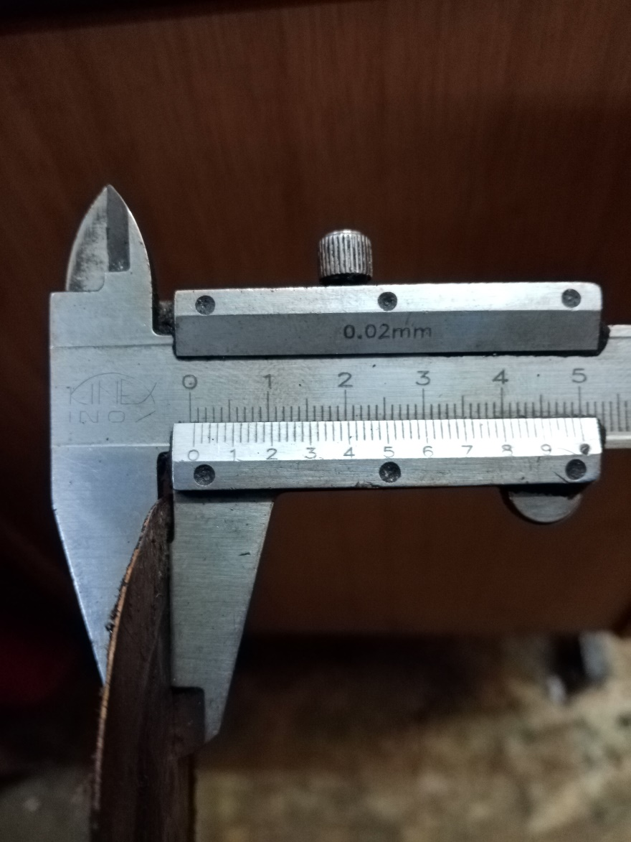
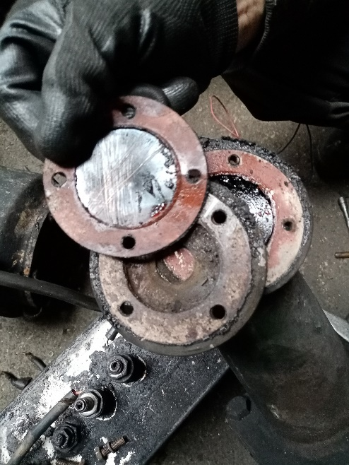
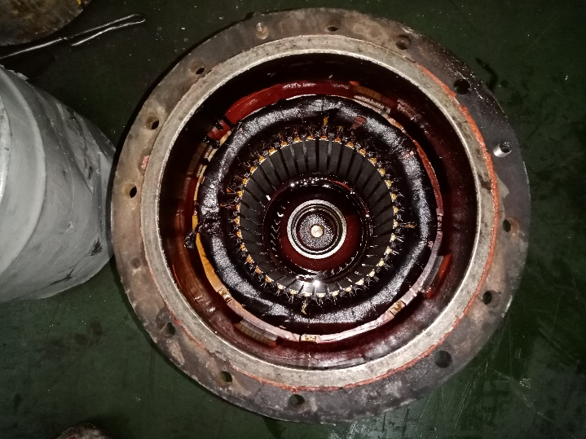
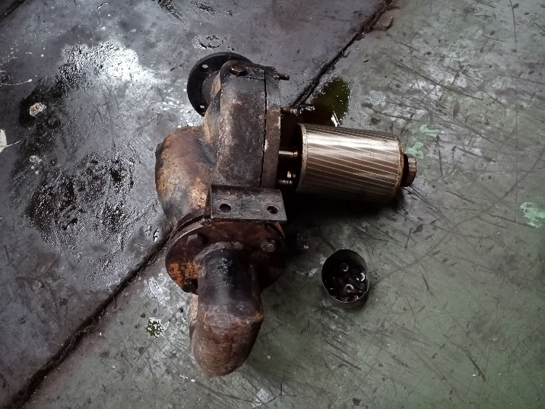
Всички изброени факти в крайна сметка са довели до запалването на изолацията на кабелите, захранващи двигател-помпата от страната на втора тягова група, вследствие на това са се запалили и други елементи в тази част на машинното помещение и това е довело до запалване на трансформаторното масло и това е разраснало пожара.
Фиг. 4.19.
0,8 mm
Фиг. 4.18.

При така стеклите се обстоятелства вероятността за възникване на пожара по време на движение на локомотива е неизправността на втория контур от охладителната система на тяговия трансформатор, която е нарушила охлаждането на маслото в тяговия трансформатор.

Комисията установи, че при произшествието, след задействане на пожарогасителната инсталация (ПГИ) на локомотив № 91520044169-8, не е последвал конструктивно заложеният ефект на гасене на пожара в локомотива (фиг. 4.16).

По разпореждане на Комисията за разследване се извършиха допълнителни измервания на:
- Протокол за проверка на маслената помпа на локомотива от 12.01.2023 г. (вж. Фиг. 4.20);
- Протокол за химически анализ и технически изпитвания на маслото в контура от 12.01.2023 г. (вж. Фиг. 4.21);
- Констативен протокол от измерване капацитета на кондензаторите на маслените помпи от 12.01.2023 г. (вж. Фиг. 4.22);
- Протокол от тегловото претегляне на елементите от ПГИ от 12.01.2023 г. (баки с пожарогасителен прах – 4 бр. и бутилки с газ СО₂ – 2 бр.) - вж. Фиг.4.23.

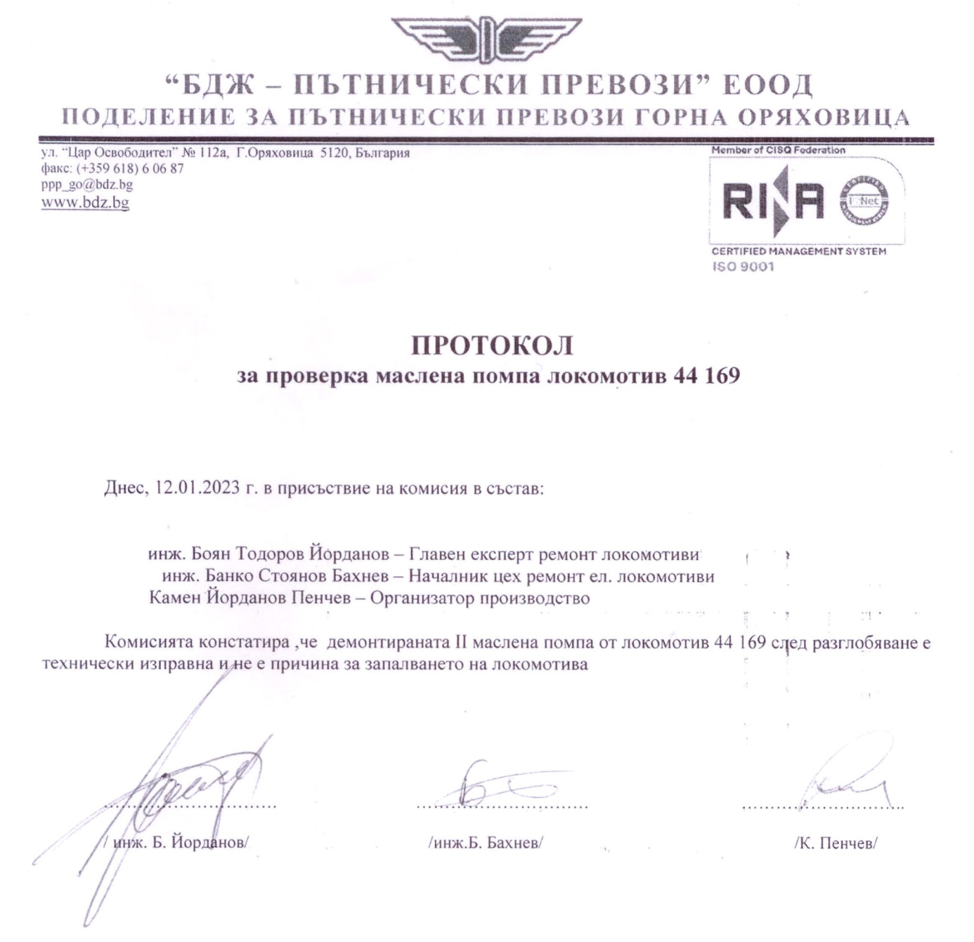
Фиг. 4.20.

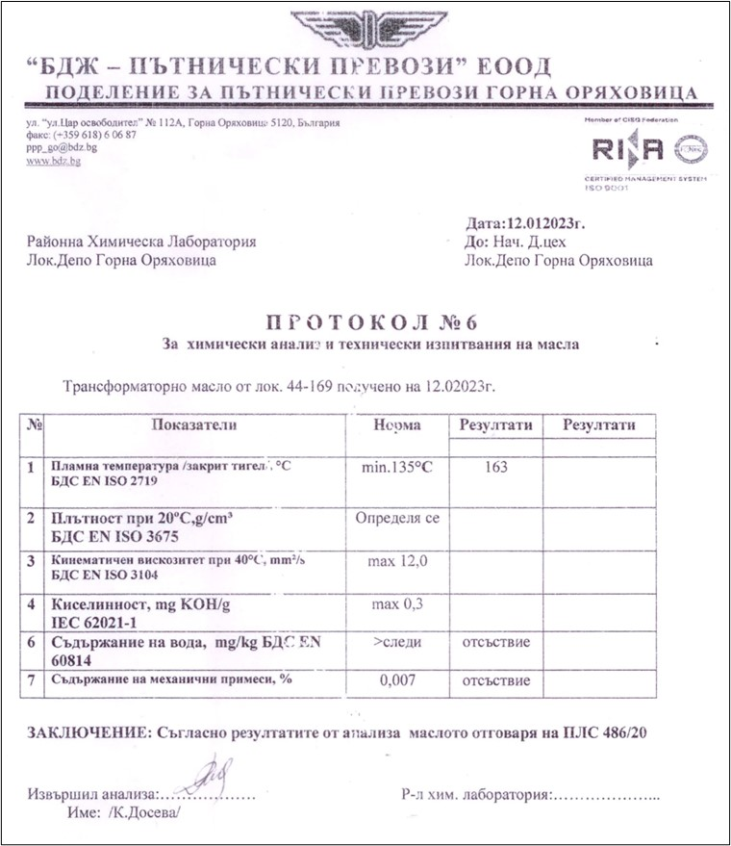
Фиг. 4.21.

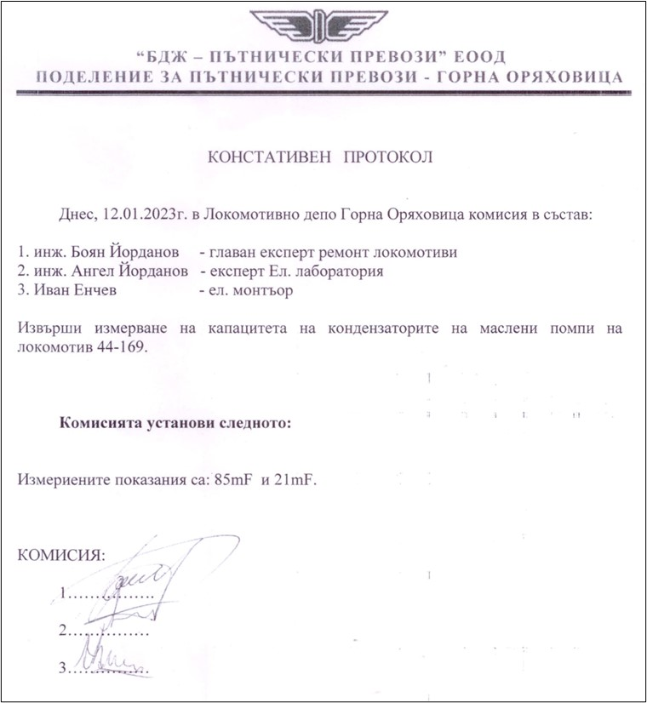
Комисия от Локомотивно депо Горна Оряховица констатира, че:
Фиг. 4.22.

- Демонтираната маслена двигател-помпа II от локомотив № 91520044169-8, след разглобяване е технически изправна;
- Съгласно резултатите от анализа, маслото отговаря на ПЛС 486/20”. Установена е пламна температура 163ºС, при минимално изискуема 135ºС. В структурата на маслото не са открити съдържание на вода и други механични примеси;
- Измерените стойности на капацитета на пусковите кондензатори на маслените помпи са съответно 85 μF (на помпа 1) и 21 μF (на помпа 2) при номинални стойности 88 μF;
- Нетно тегло на пожарогасителите на ПГИ от локомотив № 91520044169-8:
- 1. Бака с пожарогасителен прах – 8,460 kg.
- 2. Бака с пожарогасителен прах – 9,040 kg.
- 3. Бака с пожарогасителен прах – 10,000 kg.
- 4. Бака с пожарогасителен прах – 9,720 kg.
- 5. Пожарогасител СО₂ - 5,000 kg.
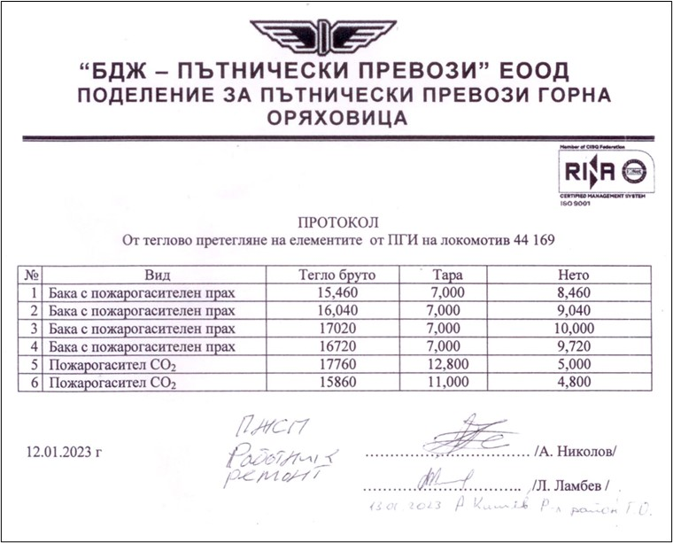
- 6. Пожарогасител СО₂ - 4,800 kg.
Фиг. 4.23.

Предвид обстоятелството, че преди възникване на пожара локомотив № 91520044169-8 е работил на високи позиции (преди гара Мездра продължително се е движил със скорост 130 км/час, с голяма теглителна сила, респ. токово натоварване – фиг. 4.7), може да се предполага, че вероятна причина за възникване на пожара е и недостатъчното охлаждане на изправителните шкафове или масления контур.
Въпреки това, на база констатираните значителен брой запалвания на локомотиви от серия 44, възникнали след т.нар. ,,модернизация“, състояща се в монтиране на нов електронен електромер и предвид зоната на възникване на пожара, би могло да се предполага, че запалването може да е възникнало в зоната на измервателния напреженов трансформатор на електромера. На фиг. 4.24 е показана принципната електрическа схема на този електромер.

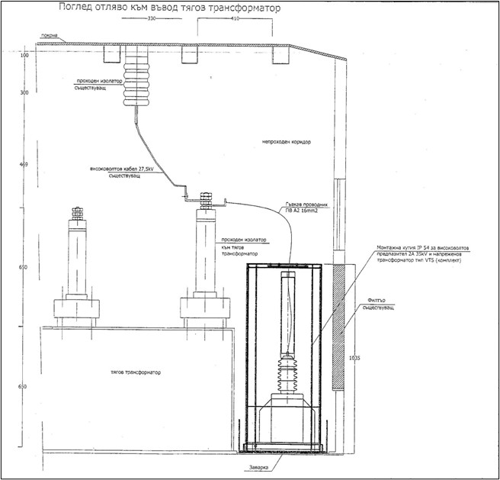
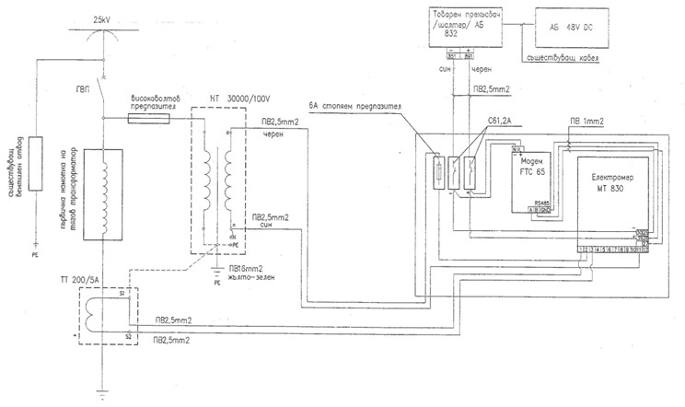
Фиг. 4.25. Местоположение и свързване на измервателния напреженов трансформатор на електромера.
Фиг. 4.24. Принципна схема на електронен електромер.
На фиг. 4.25 е показана топологията (местоположение и свързване) на измервателния напреженов трансформатор на електромера.
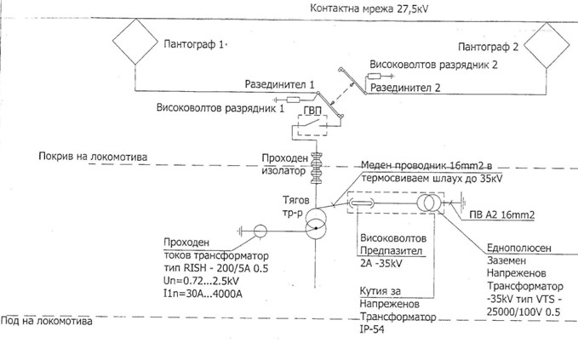
На фиг. 4.26 е показана т.нар. „еднолинейна схема” на електронния електромер.
Фиг. 4.26. Еднолинейна схема на електронния електромер.
Възможна причина за пожара в локомотив № 91520044169-8 е възникване на късо съединение/„разкачане” на единия край на гъвкавия проводник ПВ А2 16 mm². Аналогично на предходни запалвания, това би могло да предизвика електрическа дъга спрямо заземените корпусни детайли в тази високоволтова зона и налични, макар и минимални количества масло (напр. трансформаторно или от компресорите) лесно да се запали. През установената прогоряла гумена гъвкава връзка към маслената помпа на втория охладителен контур е изтекло определено количество трансформаторно масло, което е довело до значителното опожаряване на локомотива.
Установи се, че в тягови двигатели (ТД) №2 и №3, разположени под зоната на пожара, не е възникнал т.нар. „кръгов огън” в тях (на фиг. 4.27 и фиг. 4.28 са показани снимки на колекторите на двата ТД). Следователно това не може да бъде причина за възникване на пожара в локомотива.
Не се установиха други неизправности на ПЖПС (локомотивът и вагоните) в състава на БВ № 2610, които да са причина за произшествието.
Комисията, след няколко посещения в Локомотивно депо Горна Оряховица, осъществи огледи и констатира следното:
- Опожарени силови кабели на 3-ти тягов двигател (фиг. 4.12);
- Опожарен тягов токоизправител 022 (фиг. 4.13 и 4.14);
- Изгорял високо температурен маркуч на двигател помпата на 2-ри кръг за охлаждане на маслото на трансформатора;

На двигател-помпите беше подадено напрежение от външен източник и се установи, че работят нормално на празен ход.
Проверени бяха бароскопите (релетата за контрол на налягането) 268 и 269. Установено бе, че не работят поради дебелите мембрани.
Проверено бе затягането на кабелните обувки на трети тягов двигател страна клемното табло. Здрави с обгорели силови кабели.
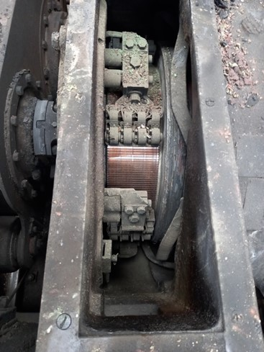
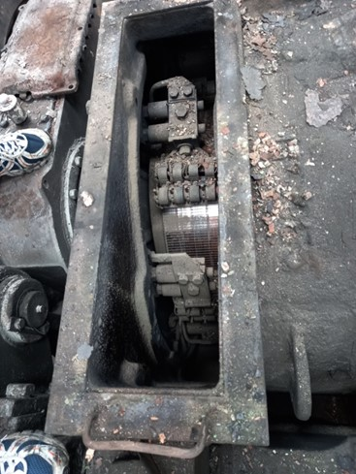
Реле 015₁₀ за контрол на температурата на трансформаторното масло (75-85°С) не е сработило.
Фиг. 4.28. ТД №3
Фиг. 4.27. ТД №2

От направените огледи и констатации, може да се заключи, че най-вероятната причина за възникване на пожара в локомотив № 91520044169-8 е запалване на трансформаторното масло на двигател-помпа 238 на втория кръг за охлаждане. Поради несигурна работа на двигател помпите и липса на контрол за охлаждане на маслото е достигната температура на запалване от 163°С (протокол № 6 – фиг. 4.21) и то се е възпламенило. Нагряло е допълнително гуменото съединение от трансформаторното масло, което е довело до взрив и разкъсване. Това е допълнителен източник на горене.

    - Управител на инфраструктурата.
Анализ на състоянието на железопътната инфраструктура.
Няма отношение.
    - Субекти, отговарящи за техническата поддръжка.
,,БДЖ-Пътнически превози“ ЕООД притежава Сертификат на структура, която отговаря за поддръжката № BG /31/0021/ 0001, валиден от 19.04.2021 до 18.04.2026 г.;
ДП НКЖИ притежава Сертификат на структура, която отговаря за поддръжката с ЕИН BG /31/0020/ 0003, валиден от 01.07.2020 г. до 30.06.2025 г.
ДП НКЖИ притежава Сертификат на лице, отговорно за поддържането на железопътни превозни средства с ЕИН BGRA 2020/ 0004, валиден от 01.07.2020 г. до 16.06.2023 г.
    - Производители или доставчици на подвижен състав и железопътни продукти.
Не е приложимо.
    - Национален орган по безопасност.
Изпълнителна агенция ,,Железопътна администрация“ е национален орган по безопасността на Република България.

    - Нотифицирани органи или органи за оценка на риска.
Не е приложимо.
    - Органи за сертифициране на субектите, отговарящи за техническата поддръжка.
Изпълнителна агенция „Железопътна администрация“ е национален орган по безопасността в железопътния транспорт, извършва сертифициране на лицата, отговорни за поддръжката на возила (ЛОП), в съответствие с Директива 2004/49/ЕО и Регламент (ЕС) 445/2011, в съответствие с Наредба № 59 за управление на безопасността в железопътния транспорт и за функции по поддръжка в съответствие с Директива 2004/49/ЕО и Регламент(ЕС) 445/2011.
Считано от 16 юни 2020 г. ИАЖА извършва сертифициране на ЛОП съгласно Регламент за изпълнение (ЕС) 2019/779 на Комисията от 16 май 2019 година за установяване на подробни разпоредби относно система за сертифициране на структурите, които отговарят за поддръжката на превозни средства, в съответствие с Директива (ЕС) 2016/798 на Европейския парламент и на Съвета и за отмяна на Регламент (ЕС) № 445/2011 на Комисията.
    - Лица или субекти, които имат отношение към събитието, документирани или не в съответните СУБ или посочени в регистър.
• ДП НКЖИ прилага Процедура по безопасност ПБ 2.09 „Методика за определяне, оценка и управление на риска“ версия 05 в сила от 01.03.2019 г., част от СУБ.
• БДЖ ПП ЕООД прилага Процедура по качеството ПК-2-15 „Управление на безопасността на Пътнически превози. Наблюдение и информация“ от 13.12.2018 г. и Методика за оценка на риска на безопасността в БДЖ ПП ЕООД от 23.02.2012 г.
  - Подвижен състав и технически съоръжения:
    - Фактори, произтичащи от проектирането на подвижния състав, железопътната инфраструктура или техническите съоръжения.
Не е приложимо.
    - Фактори, произтичащи от инсталирането и пускането в експлоатация на подвижния състав, железопътната инфраструктура или техническите съоръжения.
Не е приложимо.
    - Фактори, дължащи се на производители или друг доставчик на железопътни продукти.
Не е приложимо.
    - Фактори, произтичащи от техническата поддръжка и/или модификация на подвижния състав или техническите съоръжения.
Не е приложимо.
    - Фактори, дължащи се на субекта, който отговаря за техническата поддръжка, работилниците за техническа поддръжка и други доставчици на услуги по техническа поддръжка.
Не е приложимо.
    - Други фактори или последствия, за които се счита, че имат отношение към целите на разследването.
Не е приложимо.
  - Човешки фактор:
    - Човешки индивидуални характеристики:
      - Обучение и развитие, включително умения и опит.
Железопътно предприятие:
• Локомотивен машинист на локомотив № 91520044169-8 – Свидетелство за правоспособност № 21665 придобита правоспособност за „Локомотивен машинист“, проведено обучение в периода 08.04.÷17.05.2019 г., обучаваща институция ВТУ ,,Тодор Каблешков – София, издадено от ИАЖА;
Свидетелство за управление на локомотив BG 71 2021 0022, издадено от ИА ЖА;
Свидетелство № III-1167 за заемане на длъжност ,,Машинист локомотивен“ в БДЖ ПП ЕООД от 12.05.2022 г.
Допълнително удостоверение № 00000819208 от БДЖ ПП ЕООД за подвижен състав, за който е разрешено машиниста да управлява – серии 43, 44, 45 000 от 05.12.2021 г. по националната железопътна инфраструктура на Р. България до 05.11.2024 г.
• Помощник-локомотивен машинист на локомотив № 91520044169-8 – Свидетелство за правоспособност № 15138 придобита правоспособност за „Помощник-локомотивен машинист“, проведено обучение в периода 12.09.2011÷10.02.2012 г., обучаваща институция ЦПО към БДЖ, издадено от ИАЖА
Свидетелство № III-598 за заемане на длъжност Помощник-локомотивен машинист в БДЖ ПП ЕООД от 20.05.2019 г.
• Началник влак, пътническо движение на БВ № 2610 – Свидетелство за правоспособност № 21348 придобита правоспособност за „Началник влак“, проведено обучение в периода 03.12.2018 ÷ 13.02.2019 г., обучаваща институция ЦПО към БДЖ, издадено от ИАЖА ;
Свидетелство № VI-438 за заемане на длъжност Началник влак, пътническо движение в БДЖ ПП ЕООД от 01.04.2022 г.
Железопътна инфраструктура:
• Ръководител движение в гара Мездра юг – Диплома № 23938, специалност ,,Технология и организация на жп транспорта“, проведено обучение в периода 1988 ÷ 1991 г., издадено от ВНВТУ ,,Тодор Каблешков – София;
Свидетелство № 6492 за заемане на длъжност Ръководител движение в УДВГД – София от 01.01.2023 г.
• Стрелочник постови в гара Мездра юг – Свидетелство за правоспособност № 23837 придобита правоспособност за „Стрелочник постови“, проведено обучение в периода 27.09.÷12.11.2021 г., обучаваща институция ЦПК при ДП НКЖИ;
Свидетелство № 5419 за заемане на длъжност Стрелочник постови в УДВГД – София от 16.12.2021 г.
      - Медицински и лични обстоятелства, които оказват влияние върху събитието, включително съществуването на физически и психологически стрес.
Железопътно предприятие:
• Локомотивен машинист на локомотив № 91520044169-8:
Единно здравно информационно досие № 836 от 04.04.2022 г., издадено от Национална многопрофилна транспортна болница – София.
Заключение: годен за локомотивен машинист.
Психологическо удостоверение № 156/28.01.2021 г., издадено от Психологическа лаборатория към Национална многопрофилна транспортна болница София за локомотивен машинист.
Заключение: допуска се за срок от 3 години.
• Помощник-локомотивен машинист на локомотив № 91520044169-8:
Единно здравно информационно досие № 870 от 05.04.2022 г., издадено от Национална многопрофилна транспортна болница – София.
Заключение: годен за Помощник-локомотивен машинист.
Психологическо удостоверение № 91/20.01.2021г., издадено от Психологическа лаборатория към Национална многопрофилна транспортна болница София за помощник-локомотивен машинист.
Заключение: допуска се за срок от 5 години.
• Началник влак, пътническо движение на БВ № 2610:
Карта за периодичен медицински преглед № 2921 от 30.12.2022 г., издадено от Национална многопрофилна транспортна болница – Горна Оряховица.
Заключение: годен за началник влак, пътническо движение.
Психологическо удостоверение № 1054/23.11.2018г., издадено от Психологическа лаборатория към Национална многопрофилна транспортна болница Горна Оряховица за Началник влак.
Заключение: допуска се за срок от 5 години.
Железопътна инфраструктура:
• Ръководител движение в гара Мездра юг:
Единно здравно информационно досие № 1394 от 02.06.2022 г., издадено от Национална многопрофилна транспортна болница – София.
Заключение – годен за ръководител движение.
Психологическо удостоверение № 1519/19.11.2019 г., издадено от Психологическа лаборатория – жп транспорт София при Национална многопрофилна транспортна болница София за ръководител движение.
Заключение: допуска се за срок от 5 години.
• Стрелочник постови в гара Мездра юг:
Единно здравно информационно досие от 01.12.2021 г., издадено от Служба по трудова медицина към ДП НКЖИ;.
Заключение: годен за Стрелочник постови.
Психологическо удостоверение № 109/25.01.2023 г., издадено от Психологическа лаборатория – жп транспорт София при Национална многопрофилна транспортна болница София за ръководител движение.
Заключение: допуска се за срок от 3 години.
      - Умора.
Железопътно предприятие:
• Локомотивен машинист на локомотив № 91520044169-8:
Почивка: от 05.01.2023 г. час 18 минути 30 до 06.01.2023 г. час 04 минути 05
Постъпил на работа: 06.01.2023 г. час 04 минути 30 – (09 часа и 35 мин.)
• Помощник-локомотивен машинист на локомотив № 91520044169-8:
Почивка: от 05.01.2023 г. час 22 минути 30 до 06.01.2023 г. час 04 минути 05
Постъпил на работа: 06.01.2023 г. час 04 минути 30 – (09 часа и 05 мин.)
• Началник влак, пътническо движение на БВ № 2610:
Почивка: от 05.01.2023 г час 00 минути 37 до 06.01.2023 г. час 07 минути 52
Постъпил на работа: 06.01.2023 г час 07 минути 52 – ( 15 часа и 52 мин.)
Железопътна инфраструктура:
• Ръководител движение гара Мездра:
Почивка: от 03.01.2023 г. час 18 минути 30 до дата 06.01.2023 г. час 07 минути 00
Постъпил на работа: 07.06.2022 г. час 07 минути 00 – (60 часа и 30 мин.)
• Стрелочник постови в гара Мездра юг:
Почивка: от 04.01.2023 г. час 18 минути 30 до дата 06.01.2023 г. час 07 минути 00
Постъпил на работа: 06.01.2023 г. час 07 минути 00 (36 часа и 30 мин.)
      - Мотивация и нагласи
Не е приложимо
    - Фактори, свързани с работата:
      - Проектиране на задачите.
• ДП НКЖИ – управител на железопътната инфраструктура, извършва поддържане, ремонт и експлоатация на железопътната инфраструктура. Изготвя целогодишен график за движение на всички категории влакове по основните и второстепенни железопътни линии. Изготвя графици и разписания по заявки, подадени от железопътните предприятия/превозвачи за движение на влакове и возила по всички железопътни линии.
• ,,БДЖ-Пътнически превози“ ЕООД – национален железопътен превозвач, който извършва превози на пътници по одобрен График за движение на влаковете и План за композиране на влаковете, по договора за превоз на пътници с държавата.
      - Конструктивни особености на съоръженията, които оказват въздействие върху връзката човек-машина.
Не е приложимо.
      - Средствата за комуникация.
Комуникационните връзки в гара Мездра юг и в междугарието Мездра юг – Зверино се осъществяват с УКСС – 8, както и в двете гари със стрелковите постове.
В локомотивите има монтирани устройства ВДРВ за осъществяване на радио-връзка между локомотивен машинист с дежурен ръководител движение в съответната гара и с влаков диспечер. На персонала работещ на сменен режим в ДП НКЖИ и БДЖ ПП ЕООД са осигурени служебни мобилни телефони за бърза комуникация.
      - Практики и процеси.
Не е приложимо.
      - Правила за експлоатация, местни инструкции, изисквания към персонала, предписания за техническа поддръжка и приложими стандарти.
• БДЖ ПП ЕООД и ДП НКЖИ прилагат национални и ведомствени нормативни актове част от СУБ, относими към дейността на предприятията.
      - Работното време на участващия персонал.
• Персоналът, участвал в произшествието на двата субекта БДЖ ПП ЕООД и ДП НКЖИ, работи на сменен режим, за който се прилага сумирано изчисляване на работното време в 12 часова работна смяна. В съответствие с изискванията за работното време на ръководния и изпълнителския персонал, който е зает с осигуряване на превозите на пътници и товари в железопътния транспорт, дейността се осъществява в съответствие с разпоредбите на Кодекса на труда и на Наредба № 50 от 28.12.2001г.
      - Практики за третиране на риска.
• ДП НКЖИ прилага процедура по безопасност ПБ 2.09 „Методика за определяне, оценка и управление на риска“ версия 05 в сила от 01.03.2019 г., част от СУБ.
• ,,БДЖ-Пътнически превози“ ЕООД прилага следните процедури:
- Методика за оценка на риска на безопасността в БДЖ ПП ЕООД;
- Процедура по качеството ПК-2-15 „Управление на безопасността на пътнически превози. Наблюдение и обмен на информация“;
- Регистър на опасностите при експлоатацията, ремонта и поддръжката на ПЖПС в БДЖ ПП ЕООД.
      - Контекст, машини, оборудване и указания за оформяне на работните практики
Не е приложимо.
    - Организационни фактори и задачи:
      - Планиране на работната сила и работното натоварване.
В субектите БДЖ ПП ЕООД и ДП НКЖИ в съответствие с изискванията на националните нормативни актове, разработени методики и споделени добри европейски практики, работата е планирана и относима в съответствие със СУБ към персонала пряко отговорен за безопасната експлоатация на железопътните превози.
      - Комуникации, информация и работа в екип.
Не е приложимо.
      - Набиране и подбор на персонала, ресурси.
• В БДЖ ПП ЕООД подбора на персонал се извършва по утвърдена „Система за управление на човешките ресурси“, която включва:
- Правила за набиране и подбор на персонала;
- Правила за назначаване и промени в трудови правоотношения;
- Правила за обучение и развитие на персонала;
- Правила за осигуряване на ЗБУТ, Екология, и организация на дейността на СТМ.
Персоналът на субекта се подбира и назначава със съответната правоспособност, професионална квалификация и умения за работа в ръководния и изпълнителски състав.
• ДП НКЖИ има утвърдена ,,Стратегия за управление на човешките ресурси 2021÷2025 г.“
В ДП НКЖИ подбора на персонал се извършва по утвърдени ,,Правила за набиране, подбор и назначаване на кадри в централно управление на ДП НКЖИ“ в сила от 01.12.2020 г.
Дейностите по набиране, подбор и назначаване на персонала се осъществява от отдел ,,Управление на човешките ресурси“, който отговаря за:
- Набиране на кадрите;
- Поддържане на база данни за кадрите;
- Създаване на система от техники за подбор;
- Извършване на подбора съвместно с ръководителя на звеното;
- Документиране на процеса и комуникиране с кадрите;
- Назначаване.
      - Управление на изпълнението и надзор
Не е приложимо
      - Компенсация (възнаграждение).
• БДЖ ПП ЕООД има одобрени ,,Вътрешни правила за работна заплата“ в сила от 01.07.2013г., които уреждат общите положения за организацията на работната заплата:
- Образуване и разпределение на средствата за работна заплата в дружеството;
- Определяне и изменяне на основните базови заплати по длъжности;
- Определяне на видовете и размерите на допълнителни и други възнаграждения;
- Регламентиране на реда и начина на изплащане на работните заплати на персонала.
• ДП НКЖИ има одобрени ,,Вътрешни правила за работна заплата“ в сила от 01.09.2014 г., които уреждат въпроси свързани с работната заплата на персонала в компанията:
- Общи положения за организацията на работната заплата в предприятието;
- Определяне и разпределяне на средствата за работна заплата – източници, ред и начин за формиране на възнагражденията;
- Определяне и изменяне на работните заплати и допълнителни трудови възнаграждения;
- Регламентиране, ред и начин за изплащане на работните заплати.
      - Лидерство, въпроси, свързани с правомощията.
Не е приложимо.

      - Организационна култура.
Не е приложимо.
      - Правни въпроси (включително съответните европейски и национални правила и разпоредби).
Не е приложимо.
      - Регулаторни рамкови условия и прилагане на СУБ.
Железопътното предприятие.
- ДИРЕКТИВА (ЕС) 2016/798 НА ЕВРОПЕЙСКИЯ ПАРЛАМЕНТ И НА СЪВЕТА от 11 май 2016 година относно безопасността на железопътния транспорт;
- ДЕЛЕГИРАН РЕГЛАМЕНТ (ЕС) 2018/762 НА КОМИСИЯТА от 8 март 2018 година за установяване на общи методи за безопасност във връзка с изискванията към системата за управление на безопасността съгласно Директива (ЕС) 2016/798 на Европейския парламент и на Съвета и за отмяна на регламенти (ЕС) № 1158/2010 и (ЕС) № 1169/2010 на Комисията
- РЕГЛАМЕНТ ЗА ИЗПЪЛНЕНИЕ (ЕС) 2019/779 НА КОМИСИЯТА от 16 май 2019 година за установяване на подробни разпоредби относно система за сертифициране на структурите, които отговарят за поддръжката на превозни средства, в съответствие с Директива (ЕС) 2016/798 на Европейския парламент и на Съвета и за отмяна на Регламент (ЕС) № 445/2011 на Комисията;
- РЕГЛАМЕНТ ЗА ИЗПЪЛНЕНИЕ (ЕС) № 402/2013 НА КОМИСИЯТА от 30 април 2013 година относно общия метод за безопасност за определянето и оценката на риска и за отмяна на Регламент (ЕО) № 352/2009;
- Закон за железопътния транспорт;
- НАРЕДБА № 59 от 5.12.2006 г. за управление на безопасността в железопътния транспорт.
Железопътната инфраструктура.
- ДИРЕКТИВА (ЕС) 2016/798 НА ЕВРОПЕЙСКИЯ ПАРЛАМЕНТ И НА СЪВЕТА от 11 май 2016 година относно безопасността на железопътния транспорт;
- ДЕЛЕГИРАН РЕГЛАМЕНТ (ЕС) 2018/762 НА КОМИСИЯТА от 8 март 2018 година за установяване на общи методи за безопасност във връзка с изискванията към системата за управление на безопасността съгласно Директива (ЕС) 2016/798 на Европейския парламент и на Съвета и за отмяна на регламенти (ЕС) № 1158/2010 и (ЕС) № 1169/2010 на Комисията
- РЕГЛАМЕНТ ЗА ИЗПЪЛНЕНИЕ (ЕС) 2019/779 НА КОМИСИЯТА от 16 май 2019 година за установяване на подробни разпоредби относно система за сертифициране на структурите, които отговарят за поддръжката на превозни средства, в съответствие с Директива (ЕС) 2016/798 на Европейския парламент и на Съвета и за отмяна на Регламент (ЕС) № 445/2011 на Комисията;
- РЕГЛАМЕНТ ЗА ИЗПЪЛНЕНИЕ (ЕС) № 402/2013 НА КОМИСИЯТА от 30 април 2013 година относно общия метод за безопасност за определянето и оценката на риска и за отмяна на Регламент (ЕО) № 352/2009;
- Закон за железопътния транспорт;
- НАРЕДБА № 59 от 5.12.2006 г. за управление на безопасността в железопътния транспорт.
    - Екологични фактори:
      - Условия на труд (шум, осветление, вибрации).
Не е приложимо за ДП НКЖИ и БДЖ ПП ЕООД.
      - Метеорологични и географски условия.
• Гара Мездра юг е разположена в северозападната част на железопътната мрежа;
• Произшествието е възникнало в светлата част на денонощието в 10:50 часа;
• Температура на въздуха +13ºС;
• Скорост и посока на вятъра около 13 м/s, запад;
• Време – ясно, с нормална видимост на сигналите;
      - Строителни работи, извършвани на или в непосредствена близост до мястото.
В района на гара Мездра юг, както и в междугарието Мездра юг – Зверино – не са извършвани строителни работи по железопътната инфраструктура (железен път и съоръжения, контактна мрежа и осигурителна техника) от управителя на железопътната инфраструктура.
    - Други фактори от значение за разследването.
Не е приложимо.
  - Обратна връзка и механизми за контрол, включително управление на риска и безопасността, както и процеси на наблюдение:
    - Регулаторни рамкови условия.
ДЕЛЕГИРАН РЕГЛАМЕНТ (ЕС) 2018/761 НА КОМИСИЯТА от 16 февруари 2018 година за определяне на общи методи за безопасност, отнасящи се за надзор от националните органи по безопасността след издаването на единен сертификат за безопасност или на разрешение за безопасност в съответствие с Директива (ЕС) 2016/798 на Европейския парламент и на Съвета и за отмяна на Регламент (ЕС) № 1077/2012 на Комисията
ДЕЛЕГИРАН РЕГЛАМЕНТ (ЕС) 2018/762 НА КОМИСИЯТА от 8 март 2018 година за установяване на общи методи за безопасност във връзка с изискванията към системата за управление на безопасността съгласно Директива (ЕС) 2016/798 на Европейския парламент и на Съвета и за отмяна на регламенти (ЕС) № 1158/2010 и (ЕС) № 1169/2010 на Комисията
НАРЕДБА № 59 от 5.12.2006 г. за управление на безопасността в железопътния транспорт.

    - Процеси, методи и резултати от дейностите по оценка и наблюдение на риска, извършвани от участващите лица:
      - Железопътни предприятия.
• ,,БДЖ-Пътнически превози“ ЕООД прилага Система за управление на качеството ПК 2-15 „Управление на безопасността на пътническите превози. Наблюдение и обмен на информация.“. В раздел 6.7. „Контрол по прилагане на СУБ, т. 6.7.2. „Периодичен контрол по прилагане на СУБ се осъществява чрез вътрешни одити: месечни и комплекси. Комплексите одити се провеждат веднъж в годината на всички структури, свързани с безопасността.“
• В съответствие с изискванията на ,,Методика за анализ и оценка на риска на безопасността в сила от 23.02.2012 г.“, железопътното предприятие БДЖ ПП ЕООД, изготвя и представя месечни доклади за текущата година, както и комплексен (годишен) одитен доклад за предходната година относно наблюдението на риска.
      - Управител на инфраструктура.
- ДП НКЖИ прилага процедура по безопасност ПБ 2.09 „Методика за определяне, оценка и управление на риска“ версия 05 в сила от 01.03.2019 г. която е част от СУБ.
      - Субекти, отговарящи за техническата поддръжка.
Железопътно предприятие
- ,,БДЖ-Пътнически превози“ ЕООД притежава Сертификат на структура, която отговаря за поддръжката № BG /31/0021/ 0001, валиден от 19.04.2021 до 18.04.2026 г.;
- ДП НКЖИ притежава Сертификат на структура, която отговаря за поддръжката с ЕИН BG /31/0020/ 0003, валиден от 01.07.2020 г. до 30.06.2025 г.
- ДП НКЖИ притежава Сертификат на лице, отговорно за поддържането на железопътни превозни средства с ЕИН BGRA 2020/ 0004, валиден от 01.07.2020 г. до 16.06.2023г.

      - Производители и всички други участници.
Не е приложимо
      - Доклади за независима оценка на риска.
Не е извършвана оценка от Независим оценител (AsBo) на направени промени в експлоатационни условия или фактори, имащи отношение към настъпилото произшествие.
    - Система за управление на безопасността на участващите:
      - Железопътно предприятие.
„БДЖ-Пътнически превози” ЕООД прилага „Методика за анализ и оценка на риска на безопасността“, която е част от СУБ.
      - Управител на инфраструктура.
ДП НКЖИ прилага процедура по безопасност ПБ 2.09 „Методика за определяне, оценка и управление на риска“ версия 05 в сила от 01.03.2019 г. която е част от СУБ.
    - СУБ на субектите, които отговарят за техническата поддръжка.
„БДЖ-Пътнически превози” ЕООД прилага утвърдена ,,Система за управление на безопасността“ в сила от 30.07.2017 г. с която е регламентирана и техническата поддръжка на тяговия и нетягов подвижен железопътен състав.
ДП НКЖИ прилага Процедура по безопасност ПБ 7.01 „Правилник за поддържане на системата за сигнализация (Осигурителна техника)”, която е част от СУБ;
ДП НКЖИ прилага утвърдени ,,Правила за текущо поддържане на железен път“ в сила от 2021 г.
    - Резултати от надзора, извършен от националния орган по безопасността.
Резултатите от извършените одити и проверки относно функционирането на Системата за управление на безопасността на ДП НКЖИ и ,,БДЖ-Пътнически превози“ ЕООД в съответствие с изискванията на Регламент (ЕС) 2018/761, Регламент (ЕС) № 1169/2010, Наредба № 56 и Наредба № 59 за удовлетворяване на специфичните изисквания на европейското законодателство и националните правила за проектиране, поддържане и експлоатация на управляваната железопътна инфраструктура, показват, че дружествата поддържат СУБ и могат да изпълняват изискванията, предвидени в съответните нормативни актове.
В периода от 19.10.2020 г. до 30.10.2020 г. Националният орган по безопасността (ИАЖА) е извършил годишен планов надзор на СУБ на ДП НКЖИ.
В периода от 21.11.2020 г. до 25.11.2022 г. Националният орган по безопасността (ИАЖА) е извършил надзорна проверка на ЛОП част от СУБ на ДП НКЖИ.
В периода от 08.02.2021 г. до 19.02.2021 г. Националният орган по безопасността (ИАЖА) е извършил годишен планов надзор на СУБ на ,,БДЖ-Пътнически превози“ ЕООД.
В периода от 22.11.2022 до 09.12.2022 г. Националният орган по безопасността (ИАЖА) е извършил одит по СУБ, преди издаване на единен сертификат за безопасност на ,,БДЖ-Пътнически превози“ ЕООД.
    - Разрешения, сертификати и доклади за оценка, предоставени от националния орган по безопасността или от други органи за оценка на съответствието:
      - Удостоверение за безопасност на участвалия управител на инфраструктура.
ДП НКЖИ притежава Удостоверение за безопасност № BG 21/2018/0001 валидно от 01.07.2018 г. до 30.06.2023 г.
      - Сертификати за безопасност на участващите железопътни предприятия.
,,БДЖ-Пътнически превози“ ЕООД притежава Единен сертификат за безопасност с ИН на ЕС BG 10 2022 0298, валиден от 31.12.2022 г. до 30.12.2027 г.;
      - Разрешения за въвеждане в експлоатация на трайно прикрепени съоръжения и разрешения за пускане на пазара на возила.
Не е приложимо.
    - Други системни фактори.
Не е приложимо.
  - Предишни случаи със сходен характер.
НБРПВВЖТ е разследвал произшествия със сходен характер – пожари в подвижен състав в т.ч. пожар в същият локомотив № 91520044169-8, обслужвал бърз влак № 1621 в междугарието Елин Пелин – Вакарел на 13.10.2015 г. При движението на бърз влак № 1621, обслужван с локомотив № 91520044169-8, в междугарието Елин Пелин – Вакарел са спазени експлоатационните изисквания, регламентиращи безопасното движение на влака. Скоростта на движение на влака е 60 км/ч, при допустима за междугарието 60 км/ч. Към периода на воденото разследване локомотивът е бил зачислен в парка на Локомотивно депо Пловдив към ,,БДЖ Пътнически превози“ ЕООД. Комисията за разследване по безопасността установи непосредствената причина, която е довела до пожара: променен профил на гърбицата на контакт S2, от силовия контакторен блок 015₅ на автотрансформаторния превключвател (АТП). Вследствие на това рамената на дисковия избирач на АТП извършват комутация под товар и това е породило волтова дъга, което довежда до рязко повишаване налягането на маслото в казана на АТП и корпусът експлозивно се е разрушил. От високата температура се запалва изтеклото трансформаторното масло и това довежда до възникване на пожара в локомотива.

- Заключения
  - Обобщение на анализа относно причините за събитието.
Комисията за разследване извърши няколко огледа на място на опожарения локомотив № 91520044169-8 в Локомотивно депо Горна Оряховица, запозна се с предоставената документация за техническото състояние (експлоатация и извършени ремонти) на локомотива.
Комисията за разследване извърши неколкократно цялостни огледи на машинното отделение на локомотива, както и проби на отделни машини и агрегати. Проведе интервю с персонала свързан с произшествието, с екплоатацията и ремонта и се запозна с показанията. Запозна се и анализира документацията, свързана с експлоатацията и поддръжката на локомотива.
От извършените измервания на отделни агрегати и системи в локомотива, в Локомотивно депо Горна Оряховица, могат да бъдат изведени следните заключения за техническото им състояние:
    - На I-ва циркулационна помпа на охладителната система, при захранване с външно напрежение помпата заработи нормално без товар;
    - На II-ра циркулационна помпа на охладителната система, която е със следи от външно обгаряне, при разглобяването не се установиха поражения на работните елементи и активната електрическа част; при захранване с външно напрежение помпата заработи нормално без товар;
    - Капацитетът на кондензаторите на циркулационните помпи не съответства на номиналните стойности;
    - След демонтажа на двата бароскопа на двата охладителни кръга се установи, че и двата са с мембрани в неработно състояние;
    - Системата за търговско измерване на тяговата електроенергия на локомотива:
        - Таблото с електромер, модем и защитни предпазители в първа кабина са изправни;
        - Напреженовия трансформатор с високоволтов предпазител и кожуха му са изправни);
        - Свързващият проводник към напреженовия трансформатор е изправен;
        - Токовият трансформатор е изправен;
        - Свързващите проводници към токовия трансформатор са изправни.
Комисията за разследване счита, че ,,Системата за търговско измерване на тяговата електроенергия на локомотива“ (електронен електромер) при разследваното произшествие няма отношение към причините за запалването на локомотива.
Възможна причина, аналогична на предходни запалвания е, че вследствие динамичните въздействия при движение на локомотива е възможно изваждане на гъвкавия високоволтов кабел от кабелната обувка към напреженовия трансформатор на електромера и възникване на късо съединение, предизвикващо поява на високоволтова дъга (25 kV).
    - Извърши се изпитване на веригите за отслабване на полето, с външен източник на захранване 48 V на проводници 398, 400 и 401 от контролера за управление на локомотива (поради визуални поражения от пожара върху акумулаторната батерия):
      - Поради повреда на пневматичната инсталация и невъзможност да бъде подаден сгъстен въздух с необходимото налягане, проверено бе наличието на напрежение на управляващите ЕПВ на шунтови контактори 061₂, 062₂, 063₂, 064₂, 065₂, и 066₂. Констатира се нормално задействане на ЕПВ 063₂, 064₂, 065₂ и 066₂;
      - Извършена е визуална проверка за целостта и изправността на шунтовите съпротивления. Съставен е протокол за изпитвания и измервания и комисията за разследване счита, че състоянието на системата е изправна и няма връзка със запалването на локомотива;
    - Извърши се измерване на диелектричната якост на трансформаторното масло с температура на пробите 20º С, средна стойност 40 kV/см. Съставен е протокол със заключение от пробите на трансформаторното масло на локомотива, същите не съответстват на изискванията по показателя за диелектрична якост.
От направените огледи и констатации може да се заключи, че най-вероятната причина за възникване на пожара по време на движение в локомотив № 91520044169-8, обслужвал БВ № 2610, е запалване на трансформаторното масло. Поради намален дебит на втората двигател помпа, липса на контрол за охлаждане на маслото и наличието на масло в зоната на трансформатора е възможно достигането на по-висока от измерената пламна температура 163°С при допустима 135°С (протокол № 6 – фиг. 4.21), което е довело до възпламеняване. Гуменото съединение се е нагряло допълнително от трансформаторното масло, което е довело до взрив и разкъсване и е разраснало пожара.
Друга вероятна причина за възникване на пожара е попадане на трансформаторно масло в клемната кутия на двигател-помпата. В този случай е възможно запалване на маслото от протичане на ток през маслото между двата полюса на тоководещите шини или от електрическа искра вследствие на разхлабени клемни връзки. Комисията не отхвърля тази причина, но я счита за по-малко вероятна, тъй като не са налични достатъчно доказателства за нея от извършени наблюдения при други локомотиви от същата серия.
  - Мерки, предприети след настъпване на събитието.
Управителят на железопътната инфраструктура предприема своевременна организация и действия за възстановяване на трафика и капацитета на железопътната инфраструктура, чрез огледи и измервания на контактната мрежа и железния път. Движението е възстановено в 12:30 часа по разписание.
Съставът на бърз влак № 2610 заминава със 135 минути закъснение от гара Мездра юг с локомотив № 91520044162-3 по направлението за гара София.
Опожареният локомотив № 91520044169-8, обслужвал БВ № 2610, е придвижен с маневрен локомотив № 98520052034-6 до Локомотивно депо Мездра за екипиране и придвижване до Локомотивно депо Горна Оряховица (мястото на домуване).
  - Допълнителни констатации.
- В състава на БВ № 2610 между влаковия локомотив № 91520044169-8 и първия вагон на влака в гара Варна е прикачен дизелов локомотив № 92520007126-2, който е с конструктивна скорост 100 км/ч. В участъка от гара Варна до гара Джулюница максимално допустимата скорост по разписанието на влака е 100 км/ч и е спазена. В междугарието Джулюница – Горна Оряховица БВ № 2610 се движи с максимална скорост 110 км/ч, която е допустима за влака в междугарието (фиг. 4.5, поз. 1). Максимално допустимата скорост на прикачения към влака дизелов локомотив № 92520007126-2 е 100 км/ч, с което допустимата скорост на движение е превишена с до 10 км/ч (фиг. 4.5, поз. 2). На локомотивната бригада не е предоставен документ, за ограничаване скоростта на движението на влака.
- Комисията установи, че през 2018 година железопътното предприятие ,,БДЖ-Пътнически превози“ ЕООД е въвело нов вътрешно-ведомствен правилник ПЛС 100/18, в който значително са завишени междуремонтните пробези на локомотивите в сравнение със заложените в ЛС 0108/1979 година. Локомотивите са силно амортизирани вследствие на натрупан значителен пробег и влошено техническо състояние, поради което подобно завишение на междуремонтните пробези цитирани в ПЛС 100/18 не е обосновано. Максималното удължение на междуремонтните пробези би следвало да се ограничи до 10 % предложени от завода производител.

- Препоръки за безопасност
С цел подобряване на безопасността в железопътния транспорт ръководителя на разследване в НБРПВВЖТ предлага на Националния орган по безопасността (ИАЖА) следните препоръки за безопасност, относими към ДП НКЖИ и ,,БДЖ-Пътнически превози“ ЕООД.
- С препоръка 1 се предлага ДП НКЖИ и ,,БДЖ-Пътнически превози“ ЕООД да запознаят заинтересования персонал със съдържанието на настоящия доклад;
- С препоръка 2 се предлага БДЖ ПП ЕООД да възстанови извършването на ежемесечни беседи и обучения на експлоатационния и ремонтен персонал в локомотивните депа;
- С препоръка 3 се предлага БДЖ ПП ЕООД да заменят всички еластични съединения в охладителните контури на трансформаторното масло на локомотиви серия 44 и 45 с метални еластични съединения;
- С препоръка 4 се предлага БДЖ ПП ЕООД на ТП да се извършват проверки за изправността на бароскопите за контрол на работата на двигател-помпите, както и състоянието на пусковите им кондензатори;
- С препоръка 5 се предлага БДЖ ПП ЕООД да проектира, разработи и монтира нова ПГИ на локомотивите серии 44 и 45;
- С препоръка 6 се предлага БДЖ ПП ЕООД да създаде организация за изменение и допълнение на ведомствената нормативна уредба ПЛС 100/2018 г. за възстановяване на капиталните ремонти и приведе междуремонтните пробези на локомотивите серии 43, 44 и 45;
- С препоръка 7 се предлага БДЖ ПП ЕООД да предприеме действия за ограничаване достъпа на локомотивната бригада до апаратите и електрическите твърди връзки за управление в апаратни шкафове М1 и М2 в първа и втора кабини на локомотиви серии 44 и 45;
- С препоръка 8 се предлага БДЖ ПП ЕООД да монтира видеорегистратори на двете челни стени на локомотивите с видимост към железопътната инфраструктура и в двете командни кабини на локомотивите.
В съответствие с изискванията на чл. 24, параграф 2 от Директива (ЕС) 798/2016 и чл. 91, ал. 3 от Наредба № 59 от 5.12.2006 г., члена на УС на НБРПВВЖТ на 13.04.2023 г. предоставя окончателен доклад, който съдържа информация за извършеното разследване на произшествието с формулирани и съгласувани препоръки за безопасност с цел подобряване безопасността в железопътния транспорт.
В съответствие с чл. 26, параграф 3 от Директива (ЕС) 798/2016 Националният орган по безопасността (ИАЖА) и други органи или структури, към които са адресирани препоръките за безопасност, да докладват редовно на члена на управителния съвет на НБРПВВЖТ за взетите или планирани мерки като следствие от препоръките.

Председател:
Д-р инж. Бойчо Скробански)
Заместник-председател на УС на НБРПВВЖТ

